**BỘ GIAO THÔNG VẬN TẢI**

**CỤC ĐƯỜNG SẮT việt nam**

*****

**BÁO CÁO TÓM TẮT**

**ĐỀ TÀI NGHIÊN CỨU KHOA HỌC VÀ CÔNG NGHỆ CẤP BỘ**

**TÊN ĐỀ TÀI**

**NGHIÊN CỨU THỬ NGHIỆM PHƯƠNG PHÁP ĐÁNH GIÁ CHẤT LƯỢNG THỰC TẾ CỦA NỀN ĐƯỜNG SẮT ĐANG KHAI THÁC Ở VIỆT NAM, ÁP DỤNG THỬ NGHIỆM CHO TUYẾN ĐƯỜNG SẮT HÀ NỘI - LẠNG SƠN**

**Mã số: DT183014**

**CƠ QUAN CHỦ QUẢN : BỘ GIAO THÔNG VẬN TẢI**

**CƠ QUAN CHỦ TRÌ : CỤC ĐƯỜNG SẮT việt nam**

**Chủ nhiệm đề tài : PGS. TS. TRẦN QUỐC ĐẠT**

**HÀ NỘI, 2019**

**BỘ GIAO THÔNG VẬN TẢI**

**CỤC ĐƯỜNG SẮT việt nam**

*****

**BÁO CÁO TỔNG KẾT**

**ĐỀ TÀI NGHIÊN CỨU KHOA HỌC VÀ CÔNG NGHỆ CẤP BỘ**

**TÊN ĐỀ TÀI**

**NGHIÊN CỨU THỬ NGHIỆM PHƯƠNG PHÁP ĐÁNH GIÁ CHẤT LƯỢNG THỰC TẾ CỦA NỀN ĐƯỜNG SẮT ĐANG KHAI THÁC Ở VIỆT NAM, ÁP DỤNG THỬ NGHIỆM CHO TUYẾN ĐƯỜNG SẮT HÀ NỘI - LẠNG SƠN**

**Mã số: DT183014**

|  |  |
| --- | --- |
| **Xác nhận của tổ chức chủ trì**  *(ký, họ tên, đóng dấu)* | **Chủ nhiệm đề tài**  *(ký, họ tên)* |
|  | **PGS. TS. Trần Quốc Đạt** |

**HÀ NỘI, 2019**

# MỞ ĐẦU

1. **Tính cấp thiết của nghiên cứu**

Khi tàu chạy với tốc độ thấp (khoảng 40km/h) ảnh hưởng động của đoàn tàu (hay còn gọi là tác dụng động lực) đến nền đường là không đáng kể, các tiêu chuẩn đánh giá điều kiện làm việc của nền đường sắt loại có đá bá lát cũng chỉ dừng lại ở đánh giá độ chặt K=0,90 – 0,95.

Theo thời gian, lượng vận tải tăng lên, thường đá dăm dưới tác dụng của tải trọng động lớn bị ép thâm nhập vào tầng nền đất, gây ra sự phá hoại nền đường. Vì vậy, khi thiết kế các tuyến đường có tốc độ tàu chạy cao, các nước trên thế giới có ngành đường sắt phát triển như Đức, Nhật Bản, Mỹ, Trung Quốc,...đều đã chuyển sang xem xét trên quan điểm nền đường chịu tác dụng động lực của đoàn tàu, tần suất tác dụng lớn. Để đánh giá độ nén chất đất nền đường chống lại sự thâm nhập của tầng đá dăm bên trên, nền đường sắt đã được đánh giá thông qua bộ tham số độ chặt K, hệ số nền K30hay tham số mô đun đàn hồi lần 2 Ev2 , để xét đến tác dụng động lực của đoàn tàu thì mô đun đàn hồi của nền đường được đánh giá qua trị số mô đun đàn hồi động Evd.

Nền đường sắt trên các tuyến của đường sắt Việt Nam hiện nay (khổ 1000mm và 1435mm) chủ yếu là nền đất với lớp trên cùng, phần tiếp giáp với lớp đá ba lát, có độ đầm chặt K = 0,90 – 0,95. Tuy vậy, lớp mặt nền đường là đất đầm chặt chỉ phù hợp với các tuyến đường sắt tốc độ thấp, tải trọng nhẹ. Hiện nay, tốc độ khai thác và tải trọng của các tuyến đường sắt đã được nâng cao (tốc độ lữ hành đã nâng từ 40-50km/h lên 70-80km/h), nhưng cũng đã xuất hiện nhiều đoạn tuyến có hiện tượng bị lún, võng lớn, đá ba lát xâm nhập sâu xuống dưới nền đất gây mất cao độ, mất đá từ đó làm phát triển mạnh các hiện tượng phá hoại nền đường (các bệnh hại nền đường), làm ảnh hưởng đến sự làm việc của kết cấu tầng trên, đến an toàn chạy tàu và tốc độ chạy tàu. Việc nền đường bị phá hoại thể hiện rất rõ ở một số đoạn trên tuyến đường sắt Bắc – Nam như đoạn Phủ Lý – Nam Định, đoạn qua Thanh Hóa, hay tuyến Hà Nội – Lạng Sơn…

Hiện nay, tiêu chuẩn đánh giá nền đường của Việt Nam mới chỉ dừng lại ở việc đánh giá theo độ chặt của đất nền đường (hệ số đầm chặt K). Tuy vậy, độ chặt K mới chỉ đặc trưng cho độ nén chặt của đất (trọng lượng riêng của đất), mà chưa đặc trưng được cho mức độ biến dạng của nền đường và chưa thể hiện được khả năng chống sự cắm sâu của đá ba lát xuống nền đường.Những nghiên cứu một cách hệ thống về các điều kiện kiểm soát mức độ biến dạng của nền đường, khả năng chịu tải của nền đường khi nâng cao tốc độ chạy tàu gần như chưa có, đặc biệt là các tham số K30và mô đun đàn hồi lần hai Ev2, mô đun động Evdgần như còn rất mới mẻ trong lĩnh vực xây dựng đường sắt ở Việt Nam.

Tuyến đường sắt Hà Nội – Lạng Sơn là một trong những tuyến đường sắt có khả năng thông qua lớn, tốc độ hiện nay đang được nâng cao, nhưng đồng thời cũng đã xuất hiện nhiều đoạn nền đường bị lún, võng và kéo theo là sự phát triển mạnh mẽ của các bệnh hại nền đường. Trong điều kiện đó, cần nghiên cứu phương pháp mới theo quan điểm động lực để đánh giá tình trạng nền đường sắt, đây sẽ là cơ sở khoa học để đề xuất phương pháp xử lý mặt nền đường sắt phù hợp, đề xuất các giải pháp tính toán và thiết kế gia cố lớp mặt nền đường sắt đang khai thác trong điều kiện nâng cao tốc độ.

1. **Đối tượng, phạm vi nghiên cứu:**

Nghiên cứu phương pháp đánh giá chất lượng nền đường sắt trên tuyến đường sắt đang khai thác hiện nay.

1. **Cách tiếp cận, phương pháp nghiên cứu**

- Đối với phần nghiên cứu lý thuyết về ứng xử của nền đường: thu thập tài liệu, phân tích tài liệu trên cơ sở đó xây dựng lý thuyết về ứng xử của nền đường làm cơ sở đánh giá các nguyên nhân gây phá hoại nền đường.

- Đối với phần thí nghiệm hiện trường: thu thập tài liệu, phân tích tài liệu về các phương pháp đánh giá chất lượng nền đường trên thế giới, trên cơ sở đó lựa chọn phương pháp thí nghiệm phù hợp với điều kiện Việt Nam. Lựa chọn đơn vị thí nghiệm có đủ năng lực và thiết bị thí nghiệm hiện đại để tiến hành đo đạc ngoài hiện trường đảm bảo kết quả thí nghiệm tin cậy, phù hợp với mục tiêu nghiên cứu của đề tài. Liên hệ với các đơn vị quản lý các tuyến đường sắt để xác định các đoạn điển hình có nền đường bị yếu.

- Đối với phần thiết kế, tính toán lớp gia cố mặt nền đường: thu thập tài liệu, phân tích tài liệu và trên cơ sở các số liệu thí nghiệm hiện trường để xây dựng phương pháp luận tính toán gia cố nền đường đáp ứng được yêu cầu nâng cao tốc độ chạy tàu và chuyên chở nặng.

- Đối với phần ứng dụng kết quả tính toán: làm việc với Công ty cổ phần đường sắt Hà Lạng để xác định các đoạn cần cải tạo gia cố nền đường, tiến hành thí nghiệm, đánh giá và đề xuất các giải pháp phù hợp.

1. **Cấu trúc đề tài**

Ngoài phần mở đầu, kết luận, kiến nghị, nội dung đề tài gồm 04 chương:

**Chương 1:** Tổng quan về phương pháp đánh giá chất lượng nền đường sắt trên thế giới và Việt Nam.

**Chương 2:** Nghiên cứu, lựa chọn và đề xuất phương pháp đánh giá chất lượng nền đường sắt và thí nghiệm hiện trường đánh giá chất lượng nền đường sắt tại Việt Nam.

**Chương 3:** Nghiên cứu, đề xuất phương pháp tính toánthiết kế nền đườngsắt dưới tác dụng của động lực học và các giải pháp gia cố nền đường sắt.

**Chương 4:** Áp dụng phương pháp tính toán thiết kế và giải pháp gia cố cho một số đoạn nền đường yếu trên tuyến đường sắt Hà Nội – Lạng Sơn.

# CHƯƠNG 1: TỔNG QUAN VỀ ỨNG XỬ CỦA NỀN ĐƯỜNG SẮT DƯỚI TÁC DỤNG CỦA TẢI TRỌNG ĐOÀN TÀU

* 1. **Ứng xử của nền đường sắt dưới tác dụng của tải trọng đoàn tàu**

## 1.1.1. Những thành phần cấu tạo của nền đường và chức năng của chúng

Cấu thành của nền đường chia ra thành hai phần chính: Kiến trúc tầng trên và kiến trúc tầng dưới. Kiến trúc tầng trên có liên quan đến phần đỉnh của nền đường đó là ray, hệ thống đàn hồi và tà vẹt, trong khi đó kiến trúc tầng dưới liên quan đến phần bên dưới của đường: đó là ballast, lớp dưới ballast và móng nền đường.

## 1.1.2. Các loại tải trọng tác dụng lên ballast và tiêu chuẩn kỹ thuật của đá ballast hiện nay

### 1.1.2.1. Các loại tải trọng tác dụng lên đá ballast

Có hai lực chính làm việc trong ballast. Lực thẳng đứng của chuyển động đoàn tàu tạo ra và lực ép của đầm nèn trong quá trình bảo dưỡng. Lực thẳng đứng là do sự kết hợp giữa thành phần tải trọng tĩnh và tải trọng động. Tải trọng tĩnh là tự trọng bì của đoàn tàu và tải trọng kiến trúc tầng trên, trong khi thành phần tải động đựơc biết đến như lượng tăng động, phụ thuộc vào tốc độ chạy tàu và trạng thái nền đường. Lực ép lớn của đầm lèn trong quá trình bảo dưỡng được chỉ ra là nguyên nhân quan trọng dẫn đến sự hư hỏng của ballast. Bên cạnh hai lực trên ballast cũng là đối tượng tác dụng của lực ngang lực dọc và được dự đoán là còn lớn hơn nhiều so với lực thẳng đứng.

### 1.1.2.2. Tiêu chuẩn kỹ thuật của đá balat hiện nay

#### a. Tiêu chuẩn ở Châu Âu

Bảng 1.1. Thành phần hạt (theo tiêu chuẩn kỹ thuật 2000 của Anh)(trích dẫn:Railway Management and Engineering )

|  |  |
| --- | --- |
| Cỡ sàng (mm) | % lọt sàng theo khối lượng |
| 63 | 100 |
| 50 | 97 - 100 |
| 28 | 0 – 20 |
| 14 | 0 – 2 |
| 1.18 | 0 – 0,8 |

Bảng 1.2. Thành phần hạt (theo tiêu chuẩn của Châu âu)(trích dẫn:Railway Management and Engineering )

|  |  |  |  |  |  |  |
| --- | --- | --- | --- | --- | --- | --- |
| Cỡ sàng (mm) | Kích cỡ đá ballast 31,5 – 50mm | | | Kích cỡ đá ballast 31,5 – 63mm | | |
| % lọt sàng theo khối lượng | | | | | |
| Các cấp | | | | | |
| A | B | C | D | E | F |
| 80 | 100 | 100 | 100 | 100 | 100 | 100 |
| 63 | 100 | 97-100 | 95-100 | 97-99 | 95-99 | 93-99 |
| 50 | 70-99 | 70-99 | 70-99 | 65-99 | 55-99 | 45-70 |
| 40 | 30-65 | 30-70 | 25-70 | 30-65 | 25-75 | 15-45 |
| 31,5 | 1-25 | 1-25 | 1-25 | 1-25 | 1-25 | 0-7 |
| 22,4 | 0-3 | 0-3 | 0-3 | 0-3 | 0-3 | 0-7 |
| 31,5 – 50 | ≥50 | ≥50 | ≥50 | - | - | - |
| 31,5 - 63 | - | - | - | ≥50 | ≥50 | ≥85 |

Bảng 1.3. Phân loại đá ballast theo hàm lượng cốt liệu nhỏ (Tiêu chuẩn Châu Âu)(trích dẫn:Railway Management and Engineering )

|  |  |  |  |
| --- | --- | --- | --- |
| % lớn nhất của đá ballast (tính theo khối lượng) lọt qua sàng 0,5mm.  Phân loại theo hạt mịn | | | |
| A | B | Đã công bố | C |
| 0,6% | 1,0% | >1,5% | Không yêu cầu |

Bảng 1.4. Phân loại đá ballast theo hàm lượng hạt mịn (Tiêu chuẩn Châu Âu)(trích dẫn:Railway Management and Engineering )

|  |  |  |  |  |
| --- | --- | --- | --- | --- |
| % lớn nhất của đá ballast (tính theo khối lượng) lọt qua sàng 0,063mm .  Phân loại theo hạt mịn | | | | |
| A | B | C | Đã công bố | D |
| 0,5% | 1,0% | 1,5% | >1,5% | Không yêu cầu |

Bảng 1.5. Phân loại đá ballast theo chỉ số thoi dẹt (tiêu chuẩn Châu Âu)(trích dẫn:Railway Management and Engineering )

|  |  |
| --- | --- |
| Chỉ số thoi dẹt | Phân loại đá ballast |
| ≤ 15 | FI15 |
| ≤ 20 | FI20 |
| ≤ 35 | FI35 |
| > 35 | FIdelared |

Bảng 1.6. Phân loại đá ballast theo chỉ số hình dạng (tiêu chuẩn Châu Âu)(trích dẫn:Railway Management and Engineering )

|  |  |
| --- | --- |
| Chỉ số hình dạng | Phân loại đá ballast |
| ≤ 10 | SI15 |
| ≤ 20 | SI20 |
| ≤ 30 | SI 35 |
| 5-35 | SI 5-30 |
| > 30 | SIdelared |

Bảng 1.7. Phân loại đá ballast theo chiều dài hạt (Tiêu chuẩn Châu Âu)(trích dẫn:Railway Management and Engineering )

|  |  |  |  |  |  |
| --- | --- | --- | --- | --- | --- |
| % tính theo khối lượng của hạt có chiều dài ≥100m trong một mẫu lớn hơn 40kg.  Phân loại theo chiều dài hạt | | | | | |
| A | B | C | D | Đã công bố | E |
| 4% | 6% | 8% | 12% | >12% | Không yêu cầu |

Bảng 1.8. Phân loại đá ballast theo độ hao mòn Los Angeles (tiêu chuẩn Châu Âu)(trích dẫn:Railway Management and Engineering )

|  |  |
| --- | --- |
| Độ hao mòn LA (%) | Phân loại đá ballast LAbal |
| ≤ 12 | LAbal 12 |
| ≤ 14 | LAbal 14 |
| ≤ 16 | LAbal 16 |
| ≤ 20 | LAbal 20 |
| ≤ 24 | LAbal 24 |
| >24 | LAbal delared |

Bảng 1.9. Phân loại đá ballast theo độ hao mòn Micro Deval (tiêu chuẩn Châu Âu)(trích dẫn:Railway Management and Engineering )

|  |  |
| --- | --- |
| Độ hao mòn Micro Deval (%) | Phân loại đá ballast MDEbal |
| ≤ 5 | MDEbal 5 |
| ≤ 7 | MDEbal 7 |
| ≤ 11 | MDEbal 11 |
| ≤ 15 | MDEbal 15 |
| >15 | MDEbal delared |

#### b. Tiêu chuẩn ở Mỹ, Australia, Canada

Bảng 1.10. Thành phần hạt (theo tiêu chuẩn của Australia AS 2758.7)(trích dẫn:Railway Management and Engineering )

|  |  |
| --- | --- |
| Cỡ sàng (mm) | % lọt sàng theo khối lượng (kích cỡ đá ballast thông thường = 60mm) |
| 63,0 | 100 |
| 53,0 | 85 - 100 |
| 37,5 | 20 – 65 |
| 26,5 | 0 – 20 |
| 19,0 | 0 – 5 |
| 13,2 | 0 – 2 |
| 9,50 | - |
| 4,75 | 0 – 1 |
| 1,18 | - |
| 0,075 | 0 – 1 |

Bảng 1.11. Cường độ đá ballast tối thiểu và chênh lệch cường độ tối đa (theo tiêu chuẩn của Australia AS 2758.7)(trích dẫn:Railway Management and Engineering )

|  |  |
| --- | --- |
| Cường độ đá ballast tối thiểu ở trạng thái ướt (kN) | Chênh lệch cường độ ở trạng thái ướt/khô (%)(kN) |
| 175,0 | ≤ 25 |

Bảng 1.12. Tiêu chuẩn kỹ thuật đá ballast ở Australia, Mỹ và Canada(trích dẫn:Railway Management and Engineering )

| Các chỉ tiêu | Australia | Mỹ | Canada |
| --- | --- | --- | --- |
| Độ nén dập cốt liệu lớn | < 25% |  |  |
| Độ hao mòn LA | < 25% | < 40% | < 20% |
| Hàm lượng hạt thoi dẹt trong cốt liệu lớn | < 30% |  |  |
| Lượng hạt thoi dẹt | < 30% |  | < 25% |
| Hàm lượng Sodium sulfate Na2SO4 |  | < 10% | < 5% |
| Hàm lượng Magnesium sulfate MgSO4·7H2O |  |  | < 10% |
| Hàm lượng hạt mềm yếu, phong hóa |  | < 5% | < 5% |
| Hạt mịn (dưới sàng No.200) |  | < 1% | < 1% |
| Hàm lượng sét cục |  | < 0,5% | < 0,5% |
| Khối lượng thể tích (kg/m3) | > 1200 | > 1120 |  |
| Tỷ trọng hạt | > 2,5 |  | > 2,6 |

#### 

#### c. Tiêu chuẩn Việt Nam ( TCCS 04:2014/VNRA)

Đá dăm làm lớp ballast đường sắt phải có quy cách đảm bảo yêu cầu kĩ thuật, xay nghiền từ đá tảng, không bị phong hóa.

Đá dăm dùng làm nền đường sắt có kích cỡ hạt 25-50 mm.

Cấp phối đá ballast phải phù hợp với bảng sau đây:

Bảng 1.13. Yêu cầu về tỉ lệ lọt sàng đá ballast( trích dẫn: TCCS 04:2014/VNRA )

|  |  |  |  |  |  |
| --- | --- | --- | --- | --- | --- |
| Chiều dài cạnh lỗ vuông của sàng (mm) | 15 | 25 | 40 | 50 | 65 |
| Tỉ lệ lọt sàng (%) | 0-5 | 5-15 | 55-75 | 97-100 |  |

## 

## 1.1.3. Ứng xử của đá ballast trong quá trình làm việc

Một số nhà nghiên cứu đã giới thiệu khái niệm ứng xử đàn hồi và điểm quan trọng nổi bật về ứng xử đàn hồi trong nền đường. Đặc biệt là trong tiêu chuẩn nứt vỡ do mỏi của bề mặt atphan. Mô đun đàn hồi của vật liệu ballast được định nghĩa như là áp lực lệch hướng lặp nhiều lần bởi lực vàn hồi theo trục trong suốt quá trình dỡ tải của thí nghiệm nén 3 trục (Seedetal 1962) như hình 1.6. Ứng xử đàn hồi của nền đường sắt cũng quan trọng, ví dụ đặc tính đàn hồi của lớp móng được thể hiện tác dụng làm giảm tốc độ xuống cấp và tỉ lệ lún của ballast, ứng xử đàn hồi của ballast cũng sẽ góp phần bù đắp cho sự xuống cấp của nền đường.

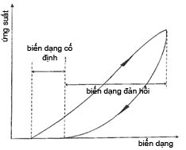

Hình 1.6. Cường độ của vật liệu hạt trong suốt quá trình gia tải( trích dẫn : Track Geotechnology and Substructure Management)

Mô đun đàn hồi thông thường tăng dần với số lần tải trọng lặp giống như là vật liệu già hoá. Mô đun đàn hồi sau cùng sẽ tiến đến giá trị hằng số sau một số lần chịu tải trọng lặp nhất định và vật liệu ứng xử hầu hết gần như là đàn hồi

* 1. **Các dạng phá hoại của nền đường sắt và các nguyên nhanh gây phá hoại nền đường**

**1.2.1. Túi đá**

Là hiện tượng đất khô cứng gặp nước mưa sẽ trở lên nhão khi đổ đá lên sẽ tạo lên túi đá

*Nguyên nhân*: Trong quá trình vận doanh lâu dài nên mặt đường thường phát sinh ra hiện tượng đá cắm sâu vào mặt nền đường hình thành lên những túi đá. Túi đá được chia làm 3 loại:

***1.2.1.1. Máng đá***

Hình thành ngay dưới tà vẹt trong máng đá có đá dăm và đọng nước, các máng đá không thông với nhau.

*Nguyên nhân phát sinh*: Do chiều dày đá không đủ, cường độ mặt nền đường không đủ để chịu tác dụng của lực, tải trọng truyền xuống. Hoặc cũng có thể do lúc đặt ray, đặt tà vẹt trực tiếp xuống mặt nền đường.

***1.2.1.2. Hòm đá***

*Nguyên nhân*: Thường do máng đá phát triển thành. Nếu tà vẹt bị xê dịch hòm đá sẽ phát triển rất nhanh. Nếu mặt nền mềm yếu, chiều dày lớp ba lát đủ thì hòm đá phát triển tương đối chậm. Ngoài ra thì hòm đá cũng có thể hình thành do việc đắp nền đường không đúng cách.

***1.2.1.3. Túi đá***

Thường phát sinh ở đỉnh cổng vì ở đây lượng nước cao cường độ nền thấp hơn.

*Nguyên nhân:* Nếu độ chặt nền đắp trên nền đường không đều nhau thì ở những chỗ đất bị ngấm mềm đá dăm sẽ cắm vào tương đối sâu => Hình thành lên túi đá. Túi đá có thể phát triển sâu dưới mặt nền đường là 3m. Ngoài ra còn một nguyên nhân nữa phát sinh túi đá là do đất ở mặt nền đường bị ép trồi ra hai bên.

**1.2.2. Phụt bùn**

Là hiện tượng bùn chảy từ trong khe hở của đá dăm ra ngoài.

*Nguyên nhân phát sinh* : Là do sự tồn tại của ba nguyên nhân

+ Chất đất xấu

+ Nước

+ Tác dụng động lực của đoàn tàu.

* Đất mặt nền đường phụt bùn thường là đất sét, sét pha hoặc là đất chứa chất bột mịn ( 30-40%). Đất này dễ bị biến dạng, bão hòa nước thành đất mềm, khi chỉ số dẻo >10.
* Nước mặt hoặc nước ngầm thấm vào nền đường làm mặt đường bị mềm yếu.
* Tác dụng động lực của đoàn tàu mặt nền đường sẽ biến thành bùn nhão do áp lực của đoàn tàu bùn sẽ phọt ra ngoài.

*Tác hại của phụt bùn*: Phụt bùn sẽ gây ra một loạt bệnh hại của tuyến đường

+ Lớp đá ba lát bị bẩn do bùn bị ép ra làm cho hệ số đàn hồi của lớp đá ba lát giảm, lượng hao mòn của lớp đá ba lát tăng.

+ Mặt nền đường phụt bùn mềm yếu => cường độ chịu ép của mặt nền đường giảm, túi đá tăng => tà vẹt bị hẫng.

+ Trên những đoạn đường phụt bùn đường ray bị biến dạng vĩnh viễn theo hình lượn sóng, tà vẹt dễ bị mục nát, tuổi thọ KTTT giảm, tàu chạy bị xóc không được an toàn.

***1.2.2.1.Phụt bùn của lớp đá ballast***

Là do lớp đá ballast quá bẩn, lượng bùn vượt quá giới hạn cho phép (>30%). Sau khi trời mưa, đoàn tàu đi qua, bùn trong lớp đá sẽ phọt ra ngoài dọc theo thanh ray, nhiều nhất là ở mối nối ray.

Sửa chữa: sàng, rửa sạch bùn bẩn trong lớp đá → Sàng đá phá cốt (duy tu)

Loại phụt bùn này khi hết mùa mưa thì cũng mất đi.

***1.2.2.2. Phụt bùn túi đá***

Nếu đất nền đường là đất sét hoặc chất đất có tính thấm kém, tính bán dẫn lớn Khi nền đất có túi đá, nước tích tụ lại bên trong làm cho đất trên mặt nền đường bị bão hòa nước, đoàn tàu qua lại bùn sẽ phọt lên.

Đặc điểm: khi mùa mưa bắt đầu, phụt bùn sẽ bắt đầu ở chỗ mối nối, sau đó lan dần ra cả chiều dài ray. Toàn bộ lớp đá dăm hốn hợp với bùn kết thành một khố. Loại phụt bùn này sau mùa mưa sẽ giảm bớt, nhưng không mất ngay vì mất nước có thể tích trữ lâu trong túi đá mùa đông loại phụt bùn này vẫn xuất hiện.

Sửa chữa: dung phương pháp thay đất, phun vữa xi măng… giống như sửa chữa túi đá.

***1.2.2.3. Phụt bùn kẽ đá***

Hình thành ở đoạn nền đất đào qua vùng đá có chất đất sét và có nhiều kẽ nứt. Dưới tác dụng qua lại của đoàn tàu, đá ở kẽ nứt biến thành bột kết hợp với nước tạo thành bột sét.

Loại phụt bùn này chỉ xuất hiện trên những đoạn đường mà trên lớp đá nền đường có khe nứt. Nếu trong kẽ đá có nước ngầm quanh năm  phụt bùn cũng xảy ra quanh năm.

**Biến dạng các bộ phận nền đường:**

- Biến dạng chủ yếu sinh ra trong phạm vi nền đường và ở bản thân nền đường, được chia làm 3 loại:

+Móng nền đường bị lún và bị ép trồi ra hai bên.

+Mặt nền đường bị biến dạng.

+Ta luy nền đường bị biến dạng, sạt lở và xói mòn.

- Biến dạng nền đường được chia làm 2 loại

+ Phụt bùn

+ Túi đá

Hai biến dạng này có thể xảy ra cùng 1 lúc cũng một chỗ hoặc cũng có thể xảy ra riêng biệt tùy theo địa hình, địa chất, thủy văn.

**1.2.3. Tình hình xuất hiện phụt bùn, túi đá nền đường trên các tuyến đường sắt Việt Nam**

Với tình trạng nền đường và đá ballast :

- Nền đường, mương rãnh:

+ Chiều rộng mặt nền đường hiện nay phần lớn bị thiếu so với yêu cầu , chiều rộng nền đường 1000 mm phổ biến từ 4m đến 4m4 trừ các tuyến mới xây dựng đủ chiều rộng (yêu cầu đường 1435 là 6,20m; đường 1000 mm là 5.00m), phần lớn hẹp không giữ được chân nền đá. Nhiều nơi nền đường có hiện tượng bị lún trồi sạt lở, mất ổn định, hảnh hưởng rất lớn đến trạng thái kiến trúc tầng trên và an toàn chạy tàu.

+ Mương rãnh: Trừ một số đoạn tuyến Phía Nam và tuyến Phía Tây trong chương trình thoát nước và chống sụt lở kiên cố hoá ở miền Trung đã được xây dựng. Số còn lại hầu hết không phát huy tác dụng thoát nước (kể cả rãnh đỉnh). Nên về mùa mưa bão nền đường bị đọng nước gây hư hỏng mất ổn định.

Hiện tượng phụt bùn, túi đá (còn gọi là bệnh hại nền đường) xuất hiện phổ biến trên hầu hết các tuyến đường sắt, nhưng hiện nay vẫn chưa có những đánh giá hay báo cáo tổng thể về phụt bùn, túi đá trên toàn bộ các tuyến, do các vị trí này thường được khắc phục sửa chữa bằng kinh phí duy tu sửa chữa thường xuyên của các Công ty quản lý đường sắt, nếu chưa xử lý được triệt để năm này thì sang năm lại sửa chữa tiếp,...

Tuy vậy có thể đánh giá rằng, các tuyến đường sắt đi qua các khu vực đồng bằng chiêm trũng Bắc bộ, đoạn bị đọng nước không thoát được; hoặc các đoạn tuyến có khối lượng vận chuyển lớn, tốc đốc chạy tàu cao thường hay bị phụt bùn túi đá. Trong đó có các tuyến thường xuyên xuất hiện phụt bùn túi đá.:

* 1. **Tổng quan về phương pháp đánh giá chất lượng nền đường sắt trên thế giới và Việt Nam**

Để đảm bảo tiêu chuẩn đầm nén chặt thiết kế của vật liệu đắp nền đường, sau khi xác định máy đầm nén, mấu chốt là kiểm đo chất lượng đầm nén trong quá trình thi công. Tiết mục kiểm tra chất lượng đầm nén vật liệu đắp và loại hình vật cấu tạo đất đá có quan hệ rất lớn.

Kiểm tra chất lượng đầm nén chặt hiện trường thời kỳ sớm, chủ yếu dùng phương pháp dao vòng, phương pháp dót cát và phương pháp dót nước đo xác định dung trọng khô đất đắp, dùng chỉ tiêu đó đánh giá cường độ đất nén chặt và đặc tính biến dạng. Cục đường bộ nước Mỹ đầu tiên đề ra thực nghiệm tỉ chịu tải gia châu (gọi là thực nghiệm CBR), để đánh gỉá nén chặt đất chống` lại đá dăm ép chui vào, để tuyển chọn loại vật liệu thích hợp và xác định mức độ đầm nén chặt hợp lý. Hạn chế CBR do đường kính đầu quan nhập của phương pháp này chỉ có 5cm, độ sâu quan nhập cũng tương đối nhỏ, không thể phản ánh tốt trình dộ nén chặt cùa vật liệu đắp.

Phương pháp thí nghiệm bản chịu nén để xác định lực chịu tải đất móng vật liệu xây dựng kiến trúc vận dụng vào kiếm tra chất lượng đầm nén chặt đất đắp, dùng hệ sô giường nền hoặc trị mô đun biến dạng của thí nghiệm bản chịu tải để đánh giá tiêu chuẩn chất lượng đầm nén chặt vật liệu đắp. Dùng thí nghiệm bản chịu tải kiếm tra chất lượng dắp dất có thế phàn ánh mức độ nén chặt cùa đất trong phạm vi độ sâu 2~3 lần đường kính bản chịu nén. Đường kính thí nghiệm bàn chịu nén đã sử dụng bốn loại 30, 40, 50 và 75cm.Thí nghiệm CBR so với thí nghiệm bản chịu nén do xác định độ chặt của đất càng phản ánh tính chất cơ học của nén chặt dất, nhưng do hai loại thí nghiệm sử dụng thiết bị tương đối phức tạp, bởi thế hai loại thí nghiệm trong thực tế sử dụng đến chịu hạn chế nhất định.

Phương pháp dao vòng truyền thống, phương pháp rót cát, rót nước, phao cavaliép, phương pháp đo xác định độ chặt đất đắp, cần đợi sau khi xấy khô mới có thế xác định lượng hàm nước của đất, từ thí nghiệm được kết quả cần mấy giờ hoặc thời gian càng dài, như thế đối với thi công cơ giới hiệu quả cao là không thích hợp, tình hình kỳ hạn thì công nhiệm vụ cấp, không hoàn thành tiết mục thí nghiệm kiếm đo chất lượng quy dịnh trong quy phạm.

Dưới đây giới thiệu nguyên lý sử dụng và tư liệu chỉnh lý: máy mật độ, độ ẩm (MC-3), thí nghiệm bản chịu nén K30, thí nghiệm bản chịu tải Ev2, thí nghiệm bản chịu tải trạng thái động Evd.

# CHƯƠNG 2: NGHIÊN CỨU CÁC PHƯƠNG PHÁP ĐÁNH GIÁ CHẤT LƯỢNG NỀN ĐƯỜNG VÀ THÍ NGHIỆM HIỆN TRƯỜNG ĐÁNH GIÁ CHẤT LƯỢNG NỀN ĐƯỜNG TRÊN MỘT SỐ TUYẾN ĐƯỜNG SẮT ĐANG KHAI THÁC Ở VIỆT NAM

* 1. **Các phương pháp thí nghiệm hiện trường đánh giá chất lượng nền đường trên thế giới**

**2.1.1.** **Phương pháp thí nghiệm xác định hệ số nền K30**

Hệ số nền K30 (MPa/m, N/cm3) là một thông số đặc trưng cho khả năng chống biến dạng của nền .

Hệ số nền K30 được xác định thông qua thí nghiệm nén lún với tấm ép tròn đường kính 30cm, tiến hành thí nghiệm gia tải cho đến khi tổng lượng lún đạt đến một giá trị nào đó (tối đa 15mm) hoặc gia tải cho đến khi tải trọng vượt quá giá trị chịu tải lớn nhất của đất thí nghiệm thì dừng lại. Thí nghiệm có được giá trị áp lực của lượng lún xuống đơn vị (N/cm3), tức là hệ số nền K30.

Thực nghiệm bản phẳng tải trọng ${ K}_{30}$ là phương pháp thực nghiệm sử dụng bản tải trọng đường kính là 30cm xác định hệ số nền đất với lượng lún xuống là 1,25mm, thuộc thực nghiệm tải trọng đơn tuần hoàn, tính lượng đơn vị là MPa/m. Nước ngoài còn dùng thực nghiệm bản tải trọng đường kính là 60cm và 750m xác định hệ số nền đất $K_{60}$ và $K_{75}$.

Trị ${ K}_{30}$ biểu hiện trạng thái độ chặt đất trong độ dày 60~90cm dưới bản chịu nén, là chỉ tiêu tống hợp cường độ và biến dạng của đất. Do vậy, so với việc chỉ dùng độ chặt đánh giá chất luợng đầm nén cùa đất đắp thì càng có thể phản ánh được tình hình thực tế. Khi kiếm tra chất lượng đầm nén tại hiện trường, thường lượng lún tích lũy đạt 2mm thì dừng thí nghiệm.

Thông thường, K30 được xác định ở lượng lún tích lũy 0,125cm với áp lực tương ứng là s. Khí thí nghiệm bản tải trọng ${ K}_{30}$ (Hình 2.1), với dung trọng và độ ẩm của đất ở địa điếm thí nghiệm, đường cong quan hệ gia tải $σ$ có S bằng 1,25 x ${10}^{-3}$ m là $σ_{s}$ thì:

$K_{30}=\frac{σ_{s}}{1,25 x {10}^{-3}}(\frac{MPa}{m})$ (2.1)

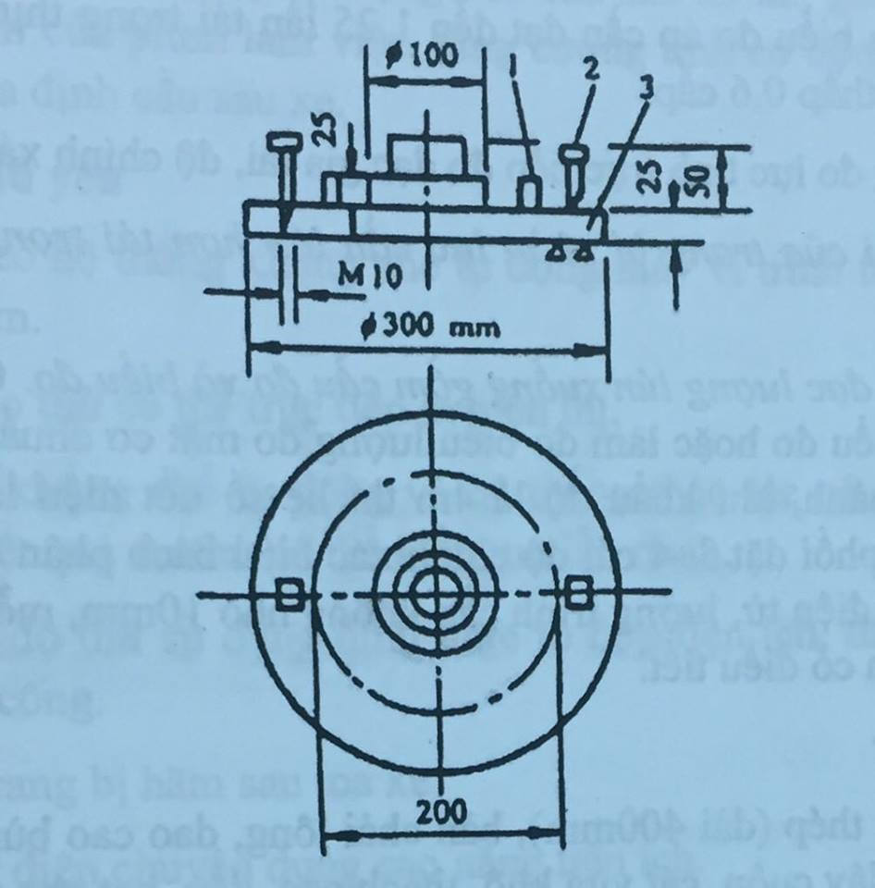

*Hình 2.1. Bàn tải trọng K30*

* *Trang bị gia tải*

1/ Kích ép dầu và tay động bơm dầu, thông qua nối liền ống mềm dầu cao áp. Đầu kích dầu cần thiết đặt chốt tròn, đồng thời phối hợp có cọc từ điều tiết và kiện cọc dài, để tiện tương thích trang bị phản lực các loại độ cao khác nhau. Tuyển dùng tải trọng cần lớn hơn hoặc bằng 50kN.

**

*Hình 2.2. Phương pháp điểm đo 1*

*1-Giá đỡ; 2-Máy đo lực; 3-Kích dầu; 4- Bản tải trọng*

*5- Biểu áp lực; 6- Dùng tay bơm dầu*

2/ Đo dài ống dầu áp lỏng tối thỉếu là 2m, hai đầu lắp đặt tiếp nối tốc độ nhanh van tự động đóng mở, đề phòng dầu ép lòng chảy ra.

3/ Trên tay động bơm ép lỏng cần lắp đặt một van điều tiết giảm áp, khả năng phân cấp gia tài, dỡ tải đối với bản tài trọng.

4/ Trình lượng biểu đo áp cần đạt đến 1,25 lần tải trọng thực nghiệm lớn nhất độ chính xác không thấp hơn 0,6 mỗi cấp.

5/ Khi sử dụng đo lực tính trực tiếp đo đạc gia tải, độ chính xác cần đạt đến 1%.

* *Lực chiu tải của trang bị phản lực cần lớn hơn tải trọng thực nghiệm lớn nhất 10kN*.
* *Trang bị đo đạc lượng Iún xuống gồm cầu đo và biểu đo.*
* *Thiết bị khác:*

1/ Loại xe

2/ Hệ thống khống chế áp lỏng

3/ Khống chế tự động vi cơ và hệ thống khống chế tay cầm

4/ Lắp đặt thực đo đạc bản tải trọng

5/ Cơ cấu khóa định cầu sau của xe

**2.1.2.** **Phương pháp đo Mô đun biến dạng $E_{V2}$**

Thực nghiệm mô đun biến dạng $E_{V2}$ là thông qua bản chịu tải hình tròn và trang bị gia tải đối với mặt đất tiến hành lần thứ nhất gia tải và dỡ tải, lại tiến hành lần thứ hai gia tải, phương pháp thực nghiệm dùng đo được ứng suất dưới bàn chịu tải và lượng lún S trọng tâm bản chịu tải tương ứng để tính mô đun biến dạng $E_{V2}$ và $E_{V2}/E_{V1}$. Đơn vị tính mô đun bỉến dạng $E_{V2}$ là MPa.

Thực nghiệm mô đun biến dạng $E_{V2}$ thích hợp dùng cho cảc loại đất và vật liệu hỗn hợp đất đá đường kính hạt không lớn hơn 1/4 đường kính bản chịu tải. Trong kiểm tra chất lượng thi công xây dựng nền đường sắt, sử dụng bản chịu tải đường kính là 300mm.

- Điều kiện thực nghiệm:

+ Đối với cát thô vừa thủy phân bốc hơi nhanh, vỏ ngoài kết cứng, mềm hóa.

+ Đối với chất đất thô, nhỏ đều hạt, sau nén chặt trong 2-4h bắt đầu thực nghiệm.

+ Mặt thực nghiệm cần phẳng, không lỗi lõm.

+ Điếm đo đạc thực nghiệm phải cách xa nguồn chấn động, để đảm bào đo chính xác.

+ Thời tiết ngày mưa hoặc lực gió lớn cấp 6 không tiến hành thực nghiệm.

- Máy thực nghiệm

+ Bản chịu tải

+ Trang bị phản lực

+ Trang bị gia tải

+ Trang bị đo đạc tải trọng

+ Trang bị đo lượng lún

**2.1.3. Phương pháp đo Mô đun biến dạng động $E_{vd}$**

Sử dụng phương pháp bàn nén động với trọng lượng rơi nhẹ LWD (LIGHT WEIGHT DEFLECTOMETER).

#### ***2.1.3.1. Nguyên lý thí nghiệm***

- Tác dụng của tải trọng trùng phục $σ_{d}$ đo được ứng biến đàn hồi hồi phục hướng đứng của mẫu thí nghiệm ${ ε}_{r}$, mô đun động thái cùa trạng thái đó là:

${ E}_{vd}=\frac{σ_{d}}{ε_{r}}$ (2.5)

Trong đó: $E_{vd}$- Mô đun động của nền;

- Ứng suất động trùng phục, bằng -

- Ứng biến hồi phục hướng trục ứng suất $σ_{1}$, khi áp lực sườn $σ_{3}$ là thông số.

- Nguyên lý kiểm đo động:

Phương trình cân bằng vận động rơi búa (M)

ma=mg-kx (2.6)

Trong đó:

x- Lượng ép co lò xo;

1. Gia tốc vận động, lấy $ω=\sqrt{K/m}$ là tần suất chấn động vốn có của hệ thống, công thức trên có thể viết a+ $ω$ ²x = g giài phương trình này ta có:

x =A.cos $ω$ t+B.sin $ω$ t+g/ $ω$ ² (2.7)

Lượng ép co lớn nhất cùa lò xo: $x_{max}$ = $\sqrt{\frac{2mgh}{k} }$

Tài trọng động xung kích lớn nhất: $F_{max}$ =k $x_{max}$ = $\sqrt{2mghk}$

Thời gian liên tục mạch xung tải trọng: T = $π\sqrt{m/k}$ (gần đúng bán sóng hình Sin, tức $ω$ t = $π$).

Thông qua tuyển chọn búa nặng thích hợp và khoảng cách cao rơi, có thể khiến tác dụng tải trọng và tải trọng động đoàn tàu tương đương.

Đo được biến dạng thể đất là do quy định tải trọng xung kích động thái

( $σ$ = 0,1MPa) sản sinh. Khi thực nghiệm, búa rơi từ độ cao thiết định tự do rơi xuống tại trên trang bị trở cản mà sản sinh ra tải trọng xung kích $σ$ phù hợp điều kiện đo thực nghíệm, do đó gây nên biến dạng S của thể đất (tức trị lún của bản tài trọng) thông qua máy đo lún thu tập ghi chép lại, lại thông qua công thức áp lực bản phẳng tính dược ra trị $E_{vd}$ (MPa).

${ E}_{vd}$ = 1,5r $σ$/S (2.8)

Trong đó:

- Mô đun biến dạng động(Mpa) tính đến 0.1MPa

r- Bán kính tải trọng (mm)

- Ứng suất động dưới bản tải trọng (MPa)

S- Trị lún bản tải trọng (mm)

1,5- Hệ số ảnh hưởng hình dạng bản tải trọng

Thực tế : ${ E}_{vd}$ =22,5/S

#### ***2.1.3.2. Phạm vi áp dụng***

- Nền đường ô tô, đường sắt, sân bay, bến cảng

- Đắp đất tôn nền (đường bộ, đường sắt)

- Đắp đất cho đê điều, lấn biển

- Nền đá đường sắt

- Đào hố móng, đào đường hào, đầm chặt nền các công trình xây dựng, giao thông, thủy lợi.

#### ***2.1.3.3. Giới thiệu về thiết bị***

|  |  |
| --- | --- |
| - Các bộ phận bao gồm:   1. Tay cầm 2. Khớp hãm 3. Cần định hướng 4. Đĩa đỡ khi nẩy lên 5. Quả tạ nặng 10kg 6. Tay nắm nâng tạ 7. Hộp lò xo 8. Đĩa đẹm trên 9. Côn giữa 10. Vòng tay sách 11. Bàn nén thí nghiệm 12. Lỗ cắm cáp điện 13. Đĩa đệm | bàn nén  Hình 2.3. Cấu tạo thiết bị LWD (trích dẫn: hướng dẫn sử dụng máy của hãng) |

- Đặc trưng về bộ phận cơ:

+ Khối lượng quả tải : 10kg

+ Tổng khối lượng gia tải : 15kg

+ Lực một cú đập: 7.07 kN

+ Thời gian 1 lần đập: 17ms

+ Đường kính bàn nén d= 300 mm, 200mm, dày h=20 mm, tích hợp sensor gia tốc.

+ Trang bị thả móc: Phải vừa đảm bảo móc chặt búa khiến búa định vị, lại có thể khiến búa thuận lợi thoát móc tự do rơi xuống; phải vừa có thể đảm bảo khi thí nghiệm nó và cọc dẫn hướng liên kết chặt vô vị trí di dộng, lại có thể khi tại tiêu định rơi cao điều tiết nó ở vị trí trên cọc dẫn hướng.

+ Trang bị trở cản: Phải có thể điều chỉnh hệ số đàn hồi, tính năng ổn định, hình dạng đối xứng, bên ngoài có chụp che bụi.

+ Khoảng cách rơi: chỉ khoảng cách mặt đáy búa rơi đến mặt đỉnh trang bi trở cản.

+ Cọc dẫn hướng phải bảo trì thẳng đứng, sạch.

+ Lực xung kích lớn nhất: 7,07kN. Thời gian lực tác dụng: (18 $±$ 2) ms.

- Máy đo lún chủ yếu gồm bộ phận máy truyền tín hiệu, thu tập tín hiệu, phóng đại, xử lý, tính, hiến thị, đánh máy in và nguồn điện.

+ Máy truyền cảm phảỉ lắp đặt chắc chắn trên vị trí trung tâm bản tải trọng, thông qua cáp điện thấp âm nối tiếp máy đo lún.

+ Máy đo lún.

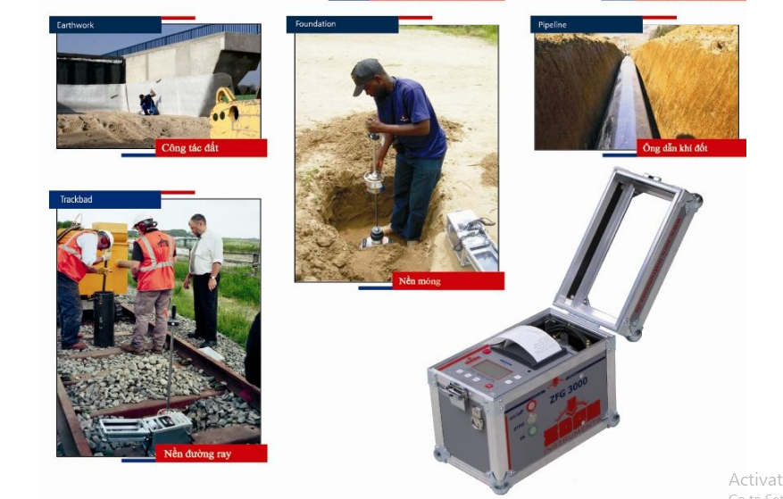

*Hình 2.4 Một số hình ảnh về máy LWD được áp dụng trên thế giới (nguồn: tài liệu hướng dẫn sử dụng máy của các hãng ( Humboldt, Zorn instruments...)*

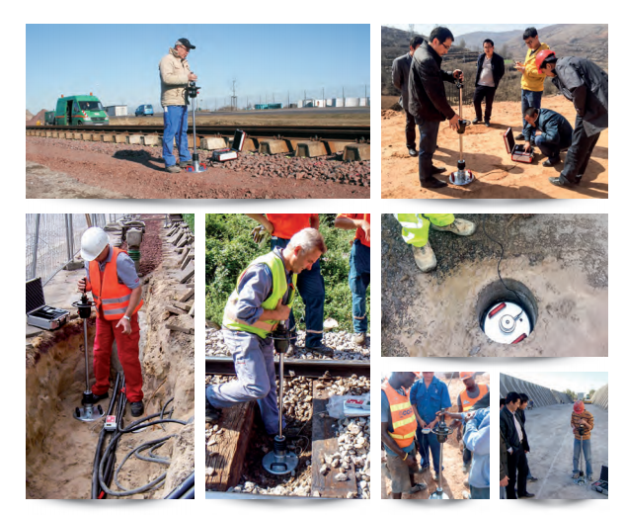

*Hình 2.5 Một số hình ảnh về máy LWD được áp dụng trên thế giới (nguồn: tài liệu hướng dẫn sử dụng máy của các hãng ( Humboldt, Zorn instruments...)*

**2.1.4. Thí nghiệm đo tải trọng động của đoàn tàu**

Để đo tải trọng động (ứng suất động d) của đoàn tàu tác dụng lên đá balat hay nền đường có nhiều phương pháp, trong đó có thể sử dụng các cảm biến lá điện trở (Strain Gage) để đo ứng suất tác dụng thông qua biến dạng của nó. Đây là phương pháp đơn giản dễ thực hiện với thiết bị gọn nhẹ, phù hợp với công tác ngoài hiện trường.

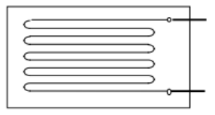 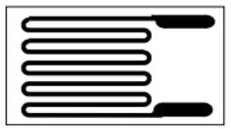 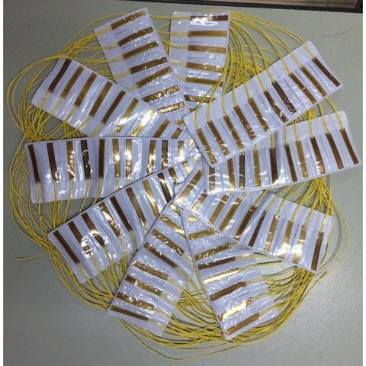

1. *b) c)*

*Hình 2.6 Cảm biến lá điện trở*

*a) Đầu đo dùng dây quấn b) Đầu đo dùng lưới màng c) Hình ảnh thực tế các lá điện trở*

- Đầu đo điện trở kim loại có cấu tạo dạng lưới, do kích thước mỏng và nhỏ nên hay được gọi là “lá điện trở”. Đối với đầu đo dạng lưới dây, được làm bằng dây điện trở có tiết diện tròn (đường kính d ~ 20m) hoặc tiết diện chũ nhật axb (hình 2.6a). Đầu đo dạng lưới màng chế tạo bằng phương pháp mạch in (hình 2.6b). số nhánh n của cảm biến thường từ 10 – 20 nhánh.

- Cảm biến được cố định trên đế cách điện mỏng bề dày ~ 0.1mm làm bằng giấy hoặc ~ 0.03mm làm bằng chất dẻo (polyimide, epoxy). Vật liệu làm điện trở thường thuộc họ hợp kim Ni.

- Tải trọng (ứng suất) tác dụng của đoàn tàu lên kết cấu được xác định thông qua mối quan hệ :

$E= \frac{σ}{ε}$

Trong đó: E: mô đun đàn hồi của vật liệu kết cấu gắn lá điện trở

: áp lực (ứng suất) tác dụng kết cấu

: biến dạng tương đối của kết cấu.

Mô đun đàn hồi của vật liệu gắn kết cấu (E) sẽ được xác định bằng thí nghiệm trong phòng, như vậy để xác định được tải trọng tác dụng () cần đo được biến dạng tương đối của kết cấu đó.

Các lá điện trở được lắp sẵn trong kết cấu cần quan trắc. Thiết bị đo kích hoạt và đo tần số rung của dây căng trong lá điện trở, qua đó tính toán được mức độ thay đổi biến dạng so với trạng thái ban đầu.

- Phạm vi ứng dụng: Móng cọc (khi nén tĩnh), tường chắn, tầng hầm, tunnel, cầu, thanh chống, cọc neo…

- Thiết bị kèm theo: Đầu đo (tuỳ loại kết cấu), dây dẫn, bảng đấu nối, máy đo điện vạn năng đọc được điện trở/ hiệu điện thế/ dòng điện.

**2.1.5. Đo chuyển vị bằng thiết bị cảm biến LVDT**

- Thiết bị cảm biến chuyển vị được thiết kế để đo các chuyển vị nhỏ (<=100mm) trong thời gian chuyển vị rất ngắn (khoảng 12ms) dưới tác dụng của tải trọng động.

Thiết bị LVDT, ví dụ thiết bị Phoenix Displacement transducer (của hãng Phoenix), được thiết kế dựa trên công nghệ cảm biến strain gauge, cấu trúc bên trong là một mạch cầu Whestone đầy đủ với 04 nhánh có điện trở 350 Ohm. Khi đầu tiếp xúc dịch chuyển, biến dạng trên thanh đàn hồi sẽ được chuyển thành tín hiệu điện áp với độ phân giải và tuyến tính cao. Cảm biến chuyển vị tương thích với tất cả các thiết bị đo tiêu chuẩn cho cảm biến strain gauge với điện áp nguồn cấp từ 2.5V đến 10V, biên độ đầu ra từ 2.5mV/V đến 6.0mV/V. Cảm biến có các giải đo chính trong khoảng 5mm, 10mm, 15mm 20mm 25mm, 50mm và 100mm. Tuỳ thuộc vào từng ứng dụng cụ thể mà khách hàng nên lựa chọn loại cảm biến phù hợp.

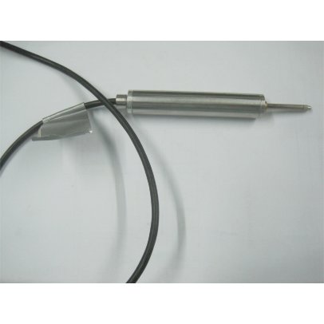

*Hình 2.7 Cảm biến LVDT*

Cảm biến chuyển vị có thể được sử dụng để đo sự thay đổi về kích thước hình, thay đổi vị trí, độ võng, chuyển vị hay biến dạng của kết cấu. Ngoài ra nó cũng có thể được sử dụng cho các ứng dụng liên quan đến điều khiển chuyển động.

Với thiết kế có độ chính xác cao và được thử nghiệm cẩn thận, phần lõi chính được làm từ strain gauge và thép đặc chủng của các hãng hàng đầu Nhật bản. Cảm biến Phoenix có độ bền và ổn định cao, nó thể được sử dụng trong nghiên cứu, giảng dạy hay sản xuất công nghiệp.

- Ứng dụng đo LVDT trong đường sắt sẽ cho phép xác định được chuyển vị theo phương thẳng đứng (độ lún) của nền đá ba lát hay nền đất khi có tải trọng đoàn tàu chạy qua, đặc biệt phù hợp khi tàu chạy với vận tốc lớn.

* 1. **Thí nghiệm hiện trường đánh giá chất lượng nền đường trên một số tuyến đường sắt đang khai thác**

#### Trên cơ sở đánh giá các điều kiện áp dụng ở Việt Nam về mặt bằng thí nghiệm ngoài hiện trường, tính cơ động và linh hoạt của các thiết bị thí nghiệm, điều kiện kinh tế, nhóm thực hiện đề tài đã sử dụng 3 phương pháp thí nghiệm sau để thử nghiệm đánh giá chất lượng nền đường trên một số tuyến đường sắt đang khai thác.

#### ***2.2.1. Thí nghiệm đo mô đun đàn hồi động Evd***

Sử dụng thiết bị LWD có gắn GPS của hãng TML Nhật Bản, là loại thiết bị “cơ-điện kết hợp”, được chuẩn hóa từ thiết bị đến quy trình thí nghiệm, đo ghi tự động điện tử và mọi xử lý kết quả bởi một “phần mềm” chuyên dụng, tự động in kết quả và định vị vị trí thí nghiệm bởi module GPS.

**- Chuần bị mặt bằng thí nghiệm**

+ Xác định vị trí cần thí nghiệm kiểm tra. Các loại hình công trình xây dựng và vị trí có thể tiến hành thí nghiệm kiểm tra.

+ Mặt bằng thí nghiệm cần thật bằng phẳng sao cho mặt bàn nén cần tiếp xúc toàn bộ với mặt đất. Trường hợp mặt bằng không bằng phẳng, cần rải một lớp cát trung, khô dày khoảng 5mm, rải đều mặt đất vị trí cần thí nghiệm và dùng mặt bàn nén miết phẳng.

## - Chuẩn bị thiết bị thí nghiệm

+ Lắp đặt thiết bị vào vị trí thí nghiệm.

+ Để ổn định nền đất cần thí nghiệm, cần tiến hành hoạt động gọi là “gia tải trước”, bằng cách cho máy đập 03 “cú” không đo-ghi kết quả.

- Tiến hành thí nghiệm và đo đạc số liệu

+ Để bắt đầu đo thí nghiệm, cần ấn nút <***OK***> và khi đó hiển thị trên màn hình ảnh sau.

+ Khi nghe thấy một tiếng “***Bíp***” phát ra từ máy nghĩa là máy đã sẵn sàng đo. Khi đó màn hình hiển thị các thông tin sử dụng đo (ví dụ kích thước bàn nén, trọng lượng tạ …) và ở dòng 2 là “cú đóng” đầu tiên.

+ Khi thả “cú đập” thí nghiệm đầu tiên trên mành hình hiển thị ngay độ chuyển vị (bàn nén) ở “cú đập 1”, như hình bên.

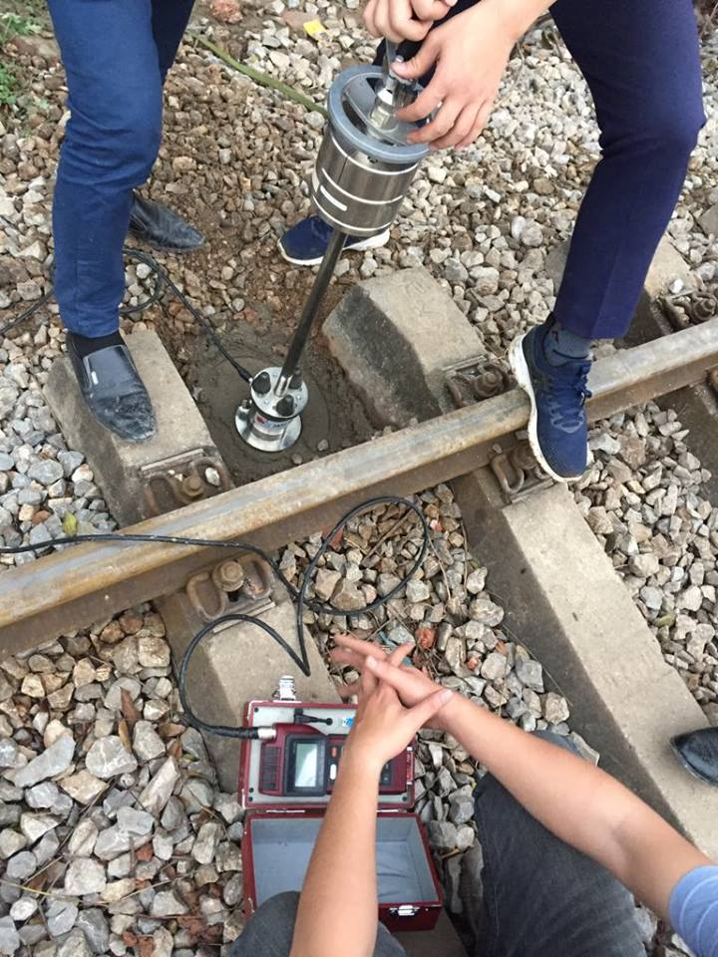

*Hình 2.12. Đo và sao lưu kết quả*

**2.2.2. Thí nghiệm đo tải trọng động của đoàn tàu sử dụng lá điện trở**

Lá điện trở (Strain Gage) sử dụng trong nghiên cứu của đề tài là các lá điện trở KFGS-5-120-C1-11 L1M3R của hãng Kyowa Nhật Bản. Lá điện trở có kích thước Lxbxt = 20x3x0.03mm.

Do yêu cầu cần đo ứng suất thẳng đứng của đoàn tàu truyền xuống nền đá ba lát nên các lá điện trở cần được gắn dọc (chiều L của lá điện trở) theo phương thẳng đứng vào kết cấu. Kết cấu cần đo ứng suất là mặt nền đá ba lát nên không thể cắm lá điện trở vào lớp đá balát được, mà cần phải chế tạo một kết cấu riêng để gắn nó và đặt dưới đế tà vẹt.

#### ***2.2.2.1. Chế tạo thiết bị gắn lá điện trở***

Thiết bị bao gồm 2 tấm thép KT 200x200x10mm, giữa 2 tấm thép bố trí 4 trụ bằng thép hộp KT 50x50x3mm. Mỗi trụ thép sẽ được dán 4 lá điện trở dọc thành trụ để đo biến dạng của trụ thép.

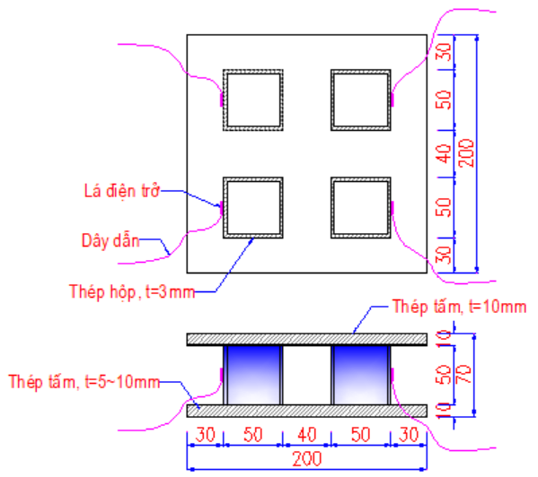 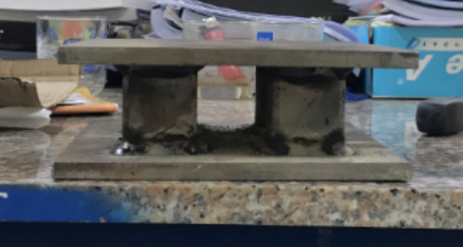

*Hình 2.13 Sơ đồ cấu tạo kết cấu gắn lá điện trở*

- Các lá điện trở được kết nối với thiết bị xử lý SDA-810C của hãng TML Nhật Bản , kết quả nhận được là giá trị biến dạng tương đối 

- Trên cơ sở đo được biến dạng dọc (theo phương thẳng đứng) của mỗi trụ thép, sẽ xác định được áp lực tác dụng trên cở sở mối quan hệ:

⬧ = E.

Trong đó tham số mô đun đàn hồi của trụ thép E cần phải xác định trước trong phòng thí nghiệm.

- Từ áp lực (Mpa) tác dụng lên mỗi trụ thép đo được, sẽ xác định được lực nén (kN) lên mỗi trụ. Giá trị trung bình của lực nén lên 4 trụ thép chính là lực tác dụng lên bản thép, từ đó xác định được áp lực (Mpa) tác dụng lên bản thép.

- Do bản thép được đặt dưới đế tà vẹt, nên áp lực tác dụng lên bản thép chính là áp lực tác dụng lên mặt đá ba lát.

#### ***2.2.2.2. Thí nghiệm đo tải trọng động của đoàn tàu tác dụng lên đá ba lát***

Do thí nghiệm được thực hiện trên các tuyến đường sắt đang khai thác, nên chỉ có thể đặt kết cấu gắn lá điện trở ngay dưới đế tà vẹt để đo ứng suất động tác dụng lên bề mặt đá ba lát. (Việc đặt kết cấu gắn lá điện trở ngay mặt nền đường để do ứng suất tác dụng lên nền đường sẽ đòi hỏi phải đào hố với kích thước lớn, thời gian đặt lâu và có thể gây mất an toàn chạy tàu.

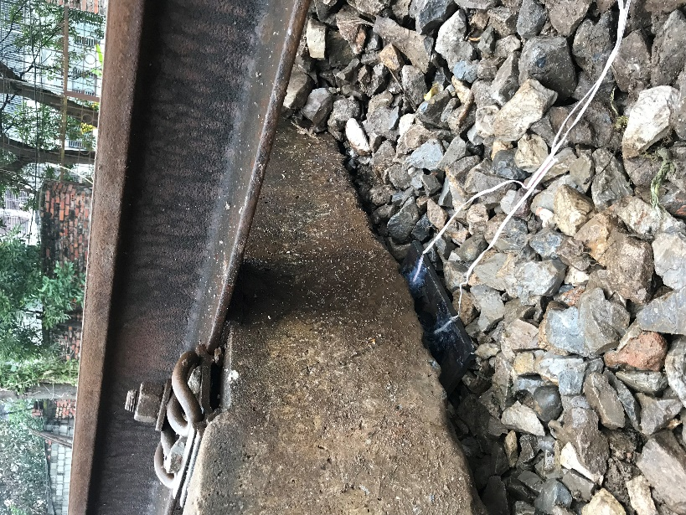 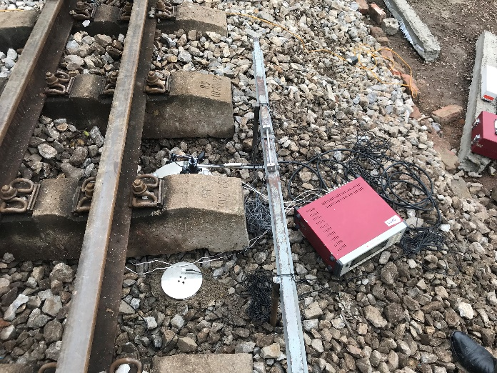

*Hình 2.15 Thí nghiệm đo ứng suất động ngoài hiện trường*

Từ ứng suất tác dụng lên mặt đá ba lát, hoàn toàn có thể xác định được ứng suất tác dụng lên mặt nền đường thông qua sơ đồ phân bố tác dụng sau:

Dạng kết quả nhận được có dạng các biểu đồ biến dạng của lá điện trở như hình 2.17:

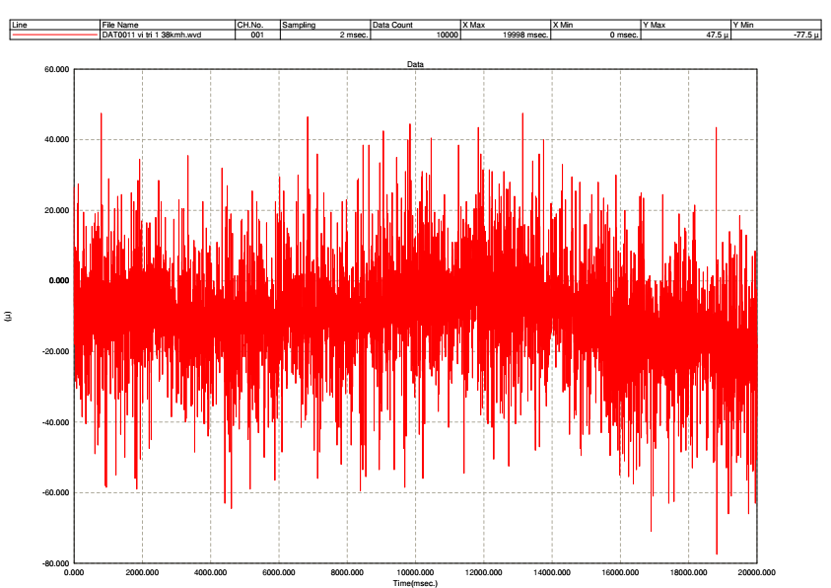

*Hình 2.17 Biểu đồ biến dạng tại lá điện trở*

**2.2.3. Thí nghiệm đo chuyển vị bằng thiết bị cảm biến LVDT**

Cảm biến LVDT sử dụng trong các thí nghiệm của đề tài cũng sử dụng thiết bị của hãng TML Nhật Bản. Cảm biến LVDT được đặt trên 1 giá đỡ cố định gần điểm đo, đầu cảm biến LVDT sẽ đặt tại trí mặt bên của tà vẹt hoặc mặt nèn đá balát để đo chuyển vị lún của nền đá khi đoàn tàu chạy qua. Vị trí bố trí đo chuyển vị lún cũng được bố trí trùng với vị trí đo mô đun đàn hồi động Ed và đo ứng suất động d.

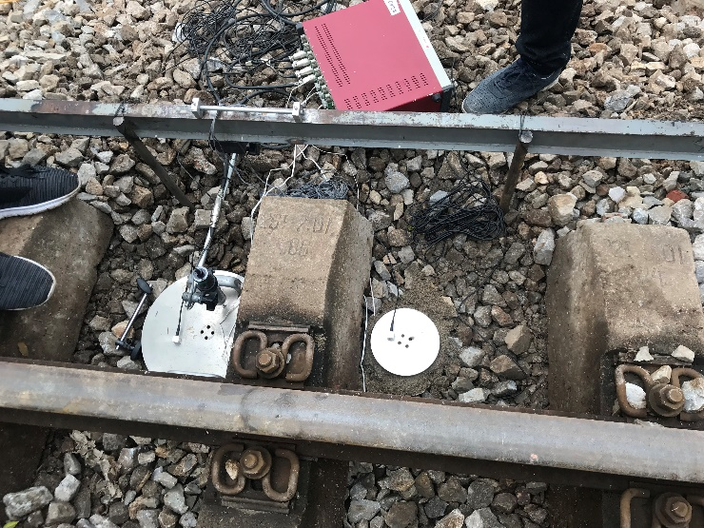

*Hình 2.19 Đo lún bằng cảm biến LVDT gắn trên bề mặt đá ba lát*

- Đầu tiên đóng có định giá đỡ bằng 2 cọc thép xuống nền đường

- Bố trí dầm ngang trên 2 cọc thép để đặp thiết bị LVDT

- Gắn LVDT lên dầm ngang (có nam châm hút), có thể buộc chặt thêm bằng dây buộc.

- Hạt tiếp xúc đầu đo được gắn bằng keo dính (keo 502) lên mặt cần đo (mặt ytà vẹt hay mặt đá ba lát đã được tạo phẳng).

- Quá trình tàu chạy qua sẽ gây lún cho kết cấu tà vẹt hay mặt đá ba lát, làm hạt tiếp xúc dịch chuyển lên xuống và va chạm với đầu đo, từ đó đầu đo ghi nhận được chuyển vị của kết cấu.

- Tín hiệu chuyển vị được truyền về thiết bị xử lý của hãng TML và được xuất ra dạng biểu đồ chuyển vị như hình 2.20

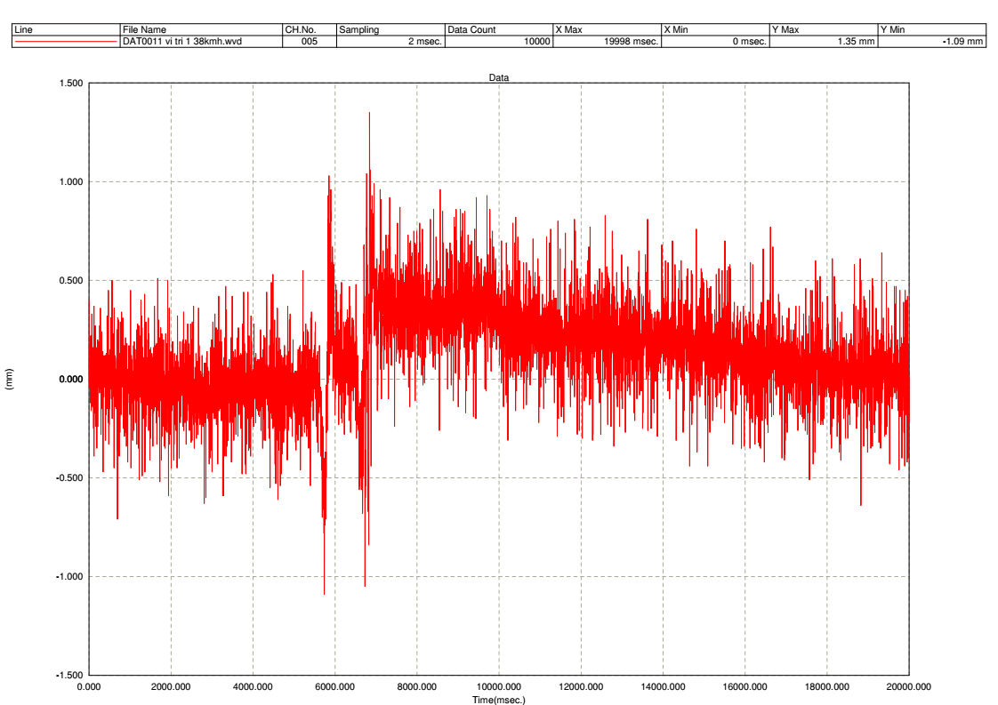

*Hình 2.20 Biểu đồ chuyển vị thẳng đứng tại đầu đo LVDT*

**\* Ngoài ra cũng có thể đo chuyển vị ngoài hiện trường bằng các đầu đo gia tốc:**

Các đầu đo gia tốc được gắn lên vị trí cần đo chuyển vị, tín hiệu được truyền về máy xử lý số liệu đặt bên cạnh.

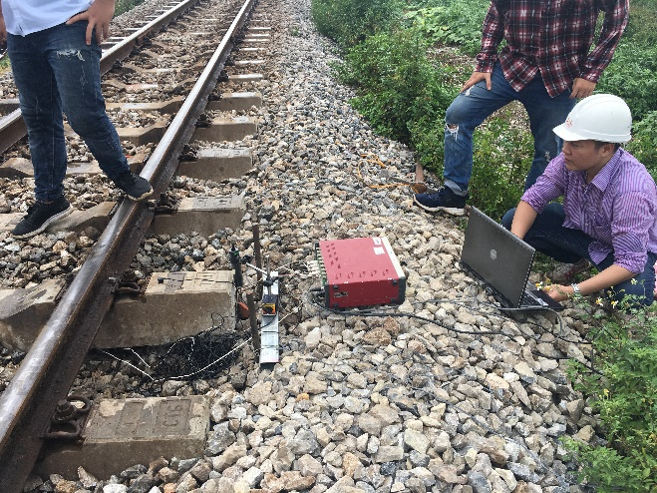 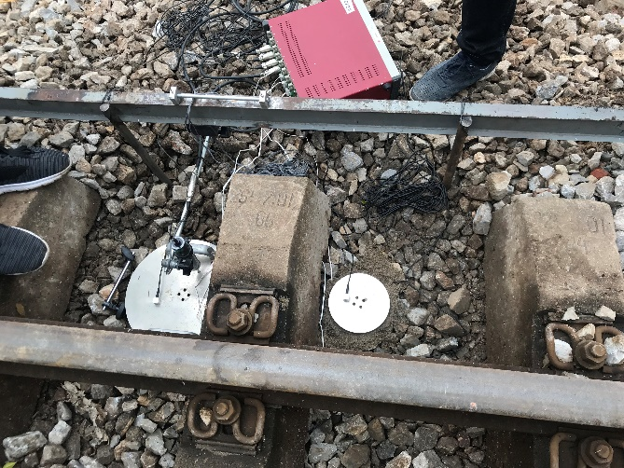

*Hình 2.21 Thí nghiệm đo dao động sử dụng đầu đo gia tốc*

Kết quả nhận được có dạng là các biểu đồ thời gian ~ chuyển vị, thời gian ~ gia tốc và thời gian) vận tốc như hình 2.22.

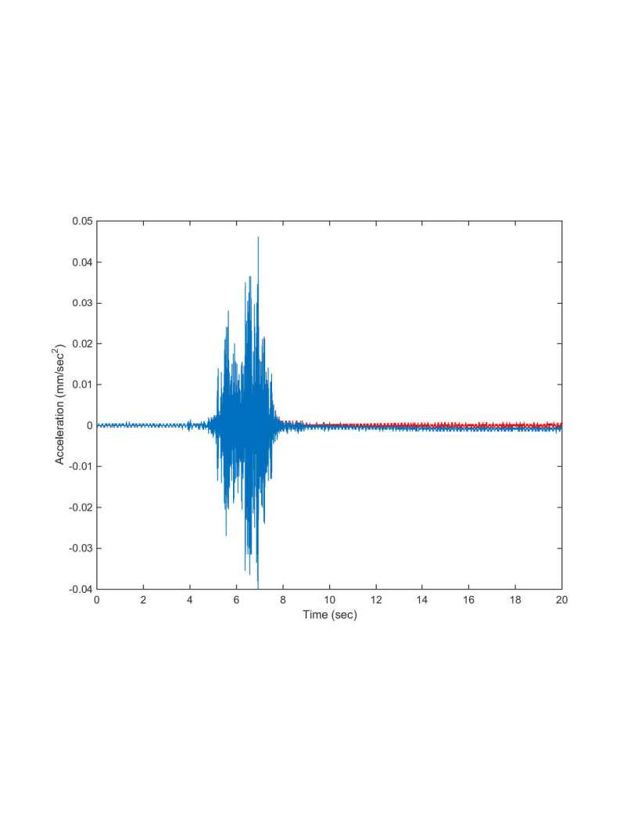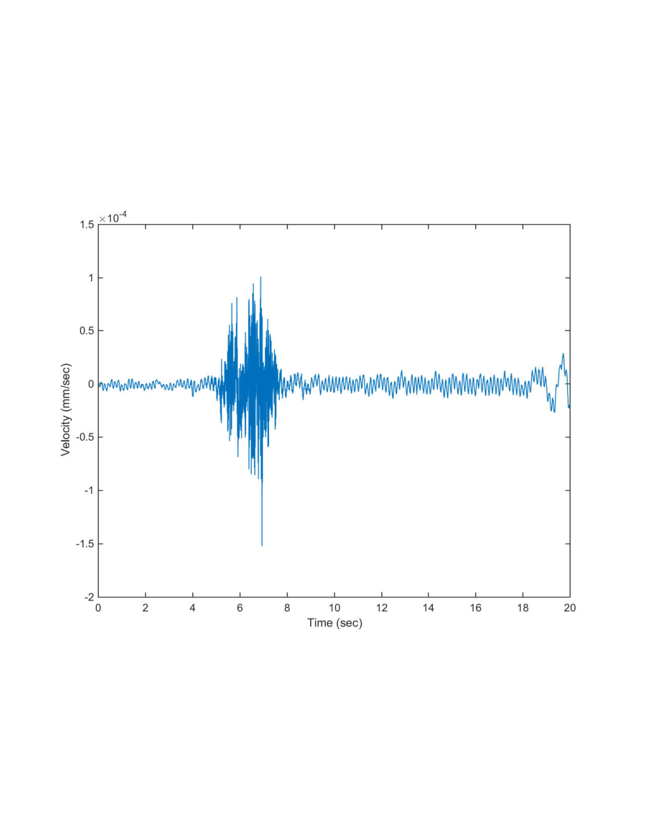

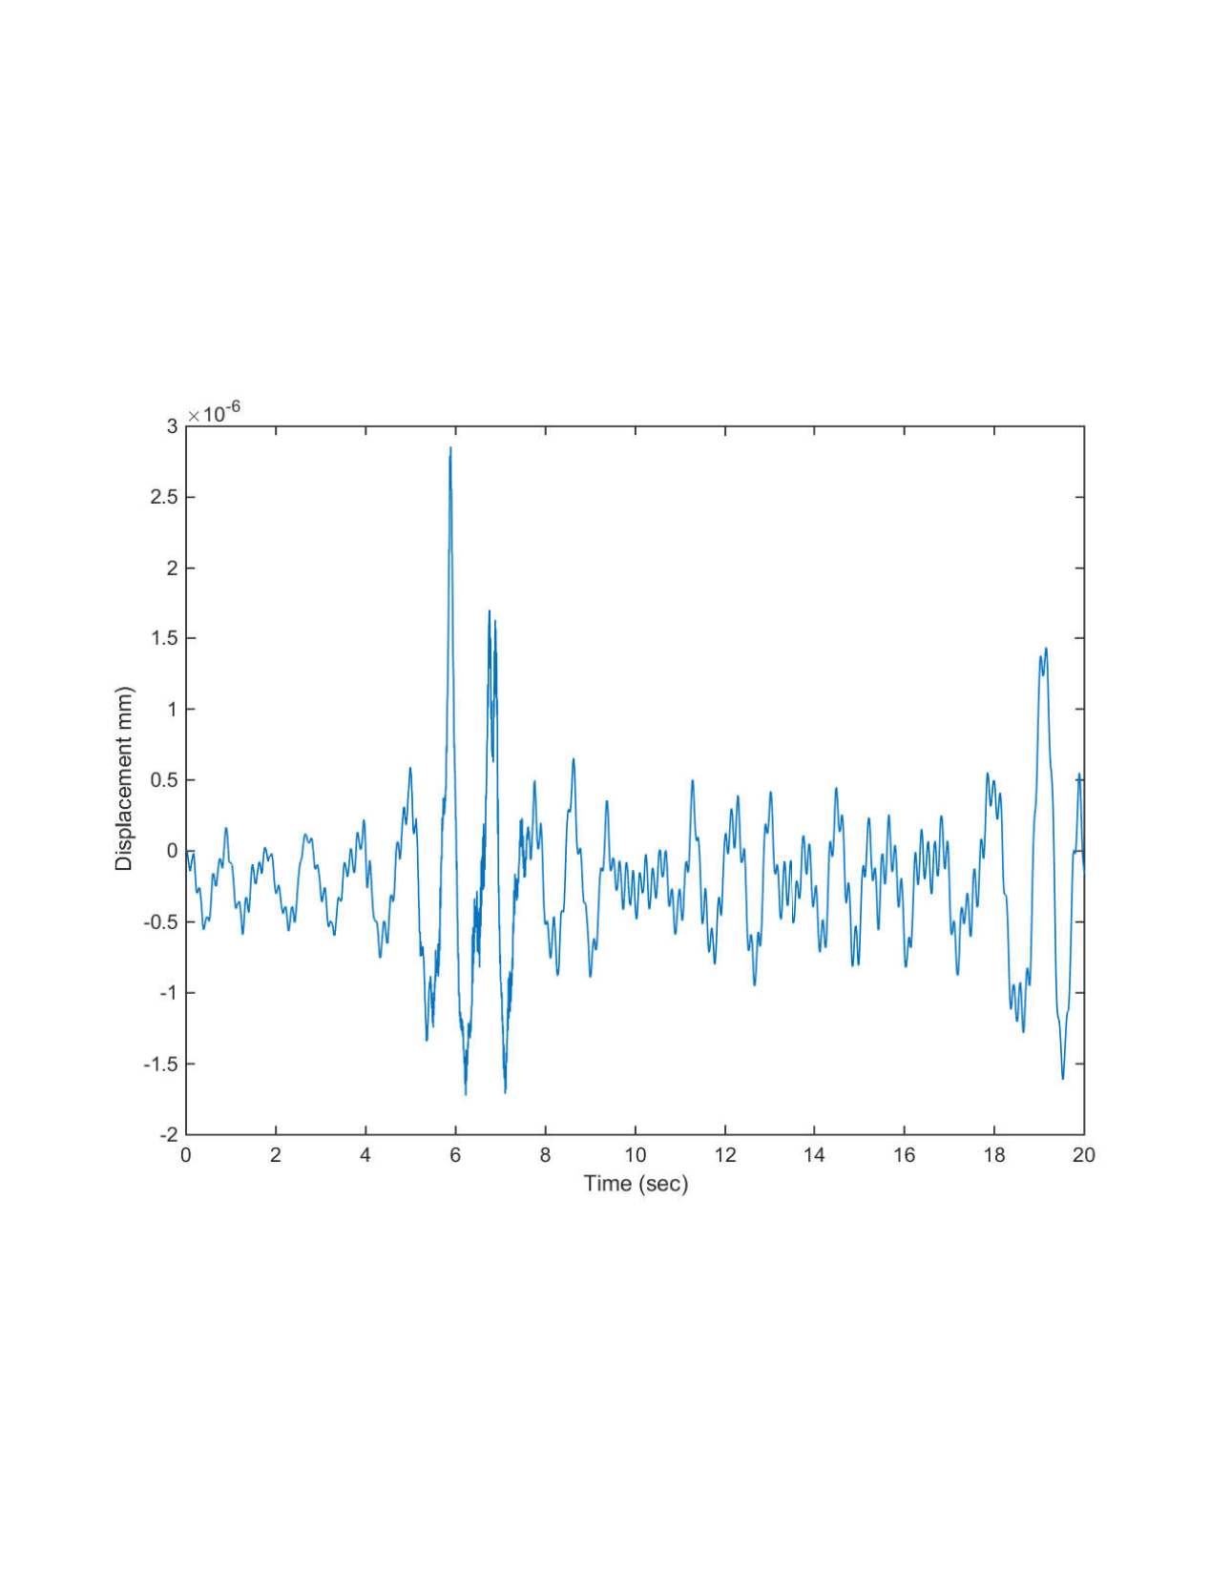

*Hình 2.22 Biểu đồ đo dao động sử dụng đầu đo gia tốc (gia tốc, vận tốc, chuyển vị ~ thời gian)*

* 1. **Tình trạng lớp đá ba lát và mặt nền đường trên các tuyến đường sắt nghiên cứu**

**2.3.1. Một số kết quả thí nghiệm hiện trường trên một số đoạn tuyến nghiên cứu**

**2.3.1.1. Thí nghiệm đo mô đun đàn hồi động Evd**

1. - Kết quả đo lớp đá balát:

|  |  |  |  |  |  |  |
| --- | --- | --- | --- | --- | --- | --- |
| **Loại vật liệu** | **Vị trí thí nghiệm** | **Số lần đo** | **Tải trọng tác dụng** | **Biến dạng** | **Mô đun đàn hồi** | **Ghi chú** |
| (N) | (mm) | (Mpa) |
| Đá Ballast | Km 37 + 793/TT vị trí số 1 theo sơ đồ ( nền đá giữa hai thanh tà vẹt) | 1 | 15267 | 0.799 | 119 | Đường kính bàn nén D=150mm, P=15kg |
| 2 | 15137 | 0.762 | 124 |
| 3 | 15627 | 0.816 | 120 |
| 4 | 15822 | 0.784 | 126 |
| 5 | 15478 | 0.747 | 130 |
| 6 | 15227 | 0.759 | 125 |
| 7 | 15682 | 0.775 | 126 |
| 8 | 15875 | 0.857 | 116 |
| 9 | 15928 | 0.846 | 118 |
| 10 | 15913 | 0.802 | 124 |
| 11 | 15822 | 0.814 | 121 |
| 12 | 15907 | 0.834 | 119 |
| 13 | 15822 | 0.814 | 121 |
| 14 | 16034 | 0.869 | 115 |
| **Giá trị trung bình** | | | **121.71** |  |
| 1 | 15792 | 0.626 | 118 | Đường kính bàn nén D=200mm, P=15kg |
| 2 | 15874 | 0.604 | 123 |
| 3 | 16022 | 0.611 | 123 |
| 4 | 15862 | 0.591 | 126 |
| 5 | 15949 | 0.582 | 128 |
| 6 | 15892 | 0.576 | 129 |
| 7 | 16079 | 0.578 | 130 |
| **Giá trị trung bình** | | | **125.3** |  |
| 1 | 15422 | 0.589 | 164 | Đường kính bàn nén D=300mm, P=15kg |
| 2 | 15496 | 0.547 | 177 |
| 3 | 15363 | 0.524 | 183 |
| 4 | 15352 | 0.51 | 188 |
| 5 | 15283 | 0.508 | 188 |
| 6 | 15696 | 0.498 | 197 |
| 7 | 15767 | 0.515 | 191 |
| 8 | 15305 | 0.497 | 192 |
| 9 | 15801 | 0.5 | 198 |
| 10 | 15816 | 0.496 | 199 |
| **Giá trị trung bình** | | | **187.70** |

|  |  |  |  |  |  |  |
| --- | --- | --- | --- | --- | --- | --- |
| **Loại vật liệu** | **Vị trí thí nghiệm** | **Số lần đo** | **Tải trọng tác dụng** | **Biến dạng** | **Mô đun đàn hồi** | **Ghi chú** |
| (N) | (mm) | (Mpa) |
| Đá Ballast | Km 37 + 796/PT vị trí số 4 theo sơ đồ ( nền đá giữa hai thanh tà vẹt) | 1 | 16432 | 0.627 | 123 | Đường kính bàn nén D=150mm, P=15kg |
| 2 | 16267 | 0.628 | 121 |
| 3 | 16439 | 0.643 | 120 |
| 5 | 16417 | 0.629 | 122 |
| 6 | 16525 | 0.621 | 125 |
| 7 | 16572 | 0.613 | 127 |
| 8 | 16453 | 0.634 | 122 |
| 9 | 16341 | 0.61 | 126 |
| 10 | 16423 | 0.567 | 136 |
| 11 | 16654 | 0.652 | 120 |
| 12 | 16694 | 0.6 | 130 |
| 13 | 16820 | 0.609 | 129 |
| 14 | 16611 | 0.604 | 129 |
|  |  |  | **125.38** |
| 1 | 15277 | 0.673 | 142 | Đường kính bàn nén D=200mm, P=15kg |
| 2 | 15188 | 0.674 | 141 |
| 3 | 15479 | 0.651 | 149 |
| 4 | 15375 | 0.667 | 144 |
| 5 | 15834 | 0.646 | 153 |
| 6 | 15639 | 0.627 | 156 |
| 7 | 15388 | 0.651 | 148 |
| 8 | 15802 | 0.62 | 159 |
| 9 | 15465 | 0.768 | 126 |
|  |  |  | **146.44** |
| 1 | 15749 | 0.428 | 230 | Đường kính bàn nén D=300mm, P=15kg |
| 2 | 15878 | 0.473 | 210 |
| 3 | 15774 | 0.433 | 228 |
| 4 | 15910 | 0.426 | 233 |
| 5 | 15499 | 0.456 | 212 |
| 6 | 16145 | 0.481 | 210 |
| 8 | 15898 | 0.421 | 236 |
| 9 | 16101 | 0.434 | 232 |
| 10 | 16060 | 0.426 | 236 |
|  |  |  | **225.2** |

- Kết quả đo lớp đất nền đường:

|  |  |  |  |  |  |  |
| --- | --- | --- | --- | --- | --- | --- |
| **Loại vật liệu** | **Vị trí thí nghiệm** | **Số lần đo** | **Tải trọng tác dụng** | **Biến dạng** | **Mô đun đàn hồi** | **Ghi chú** |
| (N) | (mm) | (Mpa) |
| Đất | Km 37 + 793/TT vị trí số 2 theo sơ đồ ( nền đất bên vai đường) | 1 | 12860 | 4.793 | 17 | Đường kính bàn nén D=150mm, P=15kg |
| 2 | 12873 | 4.69 | 17 |
| 3 | 13228 | 4.37 | 19 |
| 4 | 13375 | 4.209 | 20 |
| 5 | 13598 | 4.026 | 21 |
| 6 | 13672 | 4.012 | 21 |
| 7 | 13783 | 3.933 | 22 |
| 8 | 13974 | 3.879 | 23 |
| 9 | 14038 | 3.742 | 23 |
| 10 | 14035 | 3.698 | 24 |
| 11 | 13911 | 3.677 | 24 |
|  |  |  | **21.0** |
|  |  |  |  |
| 1 | 13692 | 3.733 | 23 | Đường kính bàn nén D=200mm, P=15kg |
| 2 | 13676 | 3.712 | 23 |
| 3 | 13793 | 3.657 | 24 |
| 4 | 13725 | 3.633 | 24 |
| 5 | 13820 | 3.617 | 24 |
| 6 | 13924 | 3.541 | 25 |
| 7 | 13872 | 3.589 | 24 |
| 8 | 13991 | 3.569 | 25 |
| 9 | 14065 | 3.53 | 25 |
| 10 | 14024 | 3.51 | 25 |
|  |  |  | **24.2** |
| 1 | 14243 | 2.517 | 35 | Đường kính bàn nén D=300mm, P=15kg |
| 2 | 14136 | 2.537 | 35 |
| 3 | 14228 | 2.496 | 36 |
| 4 | 14182 | 2.486 | 36 |
| 5 | 14312 | 2.486 | 36 |
| 6 | 14256 | 2.483 | 36 |
| 7 | 14262 | 2.457 | 36 |
| 8 | 14392 | 2.457 | 37 |
| 9 | 14344 | 2.412 | 37 |
| 10 | 14371 | 2.419 | 37 |
|  |  |  |  |  | **36.1** |  |

|  |  |  |  |  |  |  |
| --- | --- | --- | --- | --- | --- | --- |
| **Loại vật liệu** | **Vị trí thí nghiệm** | **Số lần đo** | **Tải trọng tác dụng** | **Biến dạng** | **Mô đun đàn hồi** | **Ghi chú** |
| (N) | (mm) | (Mpa) |
| Đất | Km 37 + 796/PT vị trí số 3 theo sơ đồ ( nền đất bên vai đường) | 1 | 13514 | 3.122 | 20 | Đường kính bàn nén D=150mm, P=15kg |
| 2 | 13679 | 2.98 | 22 |
| 3 | 13661 | 2.979 | 21 |
| 4 | 13711 | 2.873 | 22 |
| 5 | 13768 | 2.787 | 23 |
| 6 | 13731 | 2.759 | 23 |
| 7 | 13673 | 2.875 | 22 |
| 8 | 13723 | 2.777 | 23 |
| 9 | 13705 | 2.774 | 23 |
| 10 | 13648 | 2.888 | 22 |
|  |  |  | **22.1** |
| 1 | 14939 | 2.238 | 31 | Đường kính bàn nén D=200mm, P=15kg |
| 2 | 15054 | 2.254 | 31 |
| 3 | 15142 | 2.256 | 31 |
| 4 | 15101 | 2.238 | 32 |
| 5 | 15174 | 2.204 | 32 |
| 6 | 15200 | 2.212 | 32 |
| 7 | 15013 | 2.235 | 31 |
| 8 | 15074 | 2.226 | 32 |
| 9 | 15148 | 2.33 | 30 |
| 10 | 15070 | 2.278 | 31 |
|  |  |  | **31.30** |
| 1 | 14626 | 1.428 | 64 | Đường kính bàn nén D=300mm, P=15kg |
| 2 | 14618 | 1.403 | 65 |
| 3 | 14759 | 1.381 | 67 |
| 4 | 14693 | 1.377 | 67 |
| 5 | 14623 | 1.335 | 68 |
| 6 | 14863 | 1.324 | 70 |
| 7 | 15074 | 1.321 | 71 |
| 8 | 14997 | 1.331 | 70 |
| 9 | 14968 | 1.332 | 70 |
| 10 | 14934 | 1.328 | 70 |
| 11 | 14985 | 1.328 | 71 |
|  |  |  | **68.45** |

**2.3.1.2. Thí nghiệm đo biến dạng bằng lá điện trở**



*Hình 2.23. Biểu đồ biến dạng tại lá điện trở 1 (xác định ứng suất)*

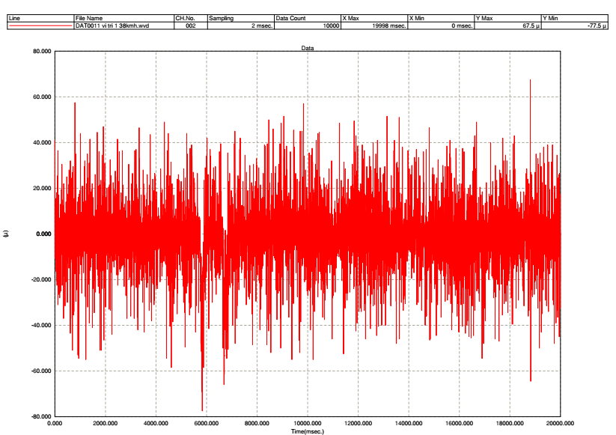

*Hình 2.24. Biểu đồ biến dạng tại lá điện trở 2 (xác định ứng suất)*

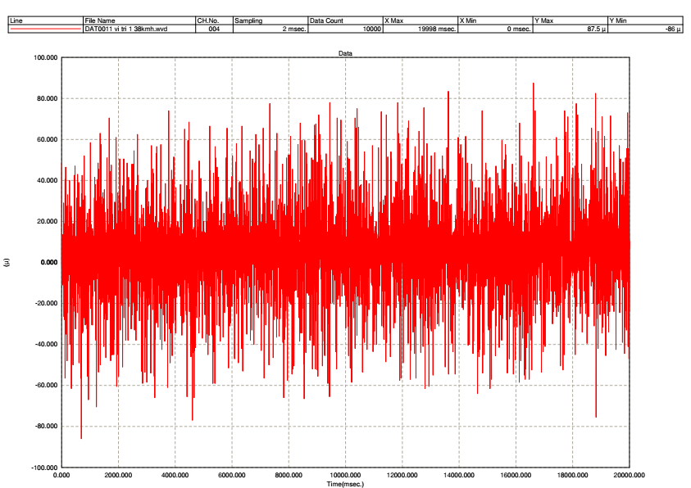

*Hình 2.25. Biểu đồ biến dạng tại lá điện trở 4 (xác định ứng suất)*

**2.3.1.2. Kết quả thí nghiệm đo chuyển vị thẳng đứng bằng đầu đo LVDT**



*Hình 2.26. Biểu đồ chuyển vị thẳng đứng tại đầu đo LVDT*

**2.3.1.3. Kết quả thí nghiệm đầu đo gia tốc**

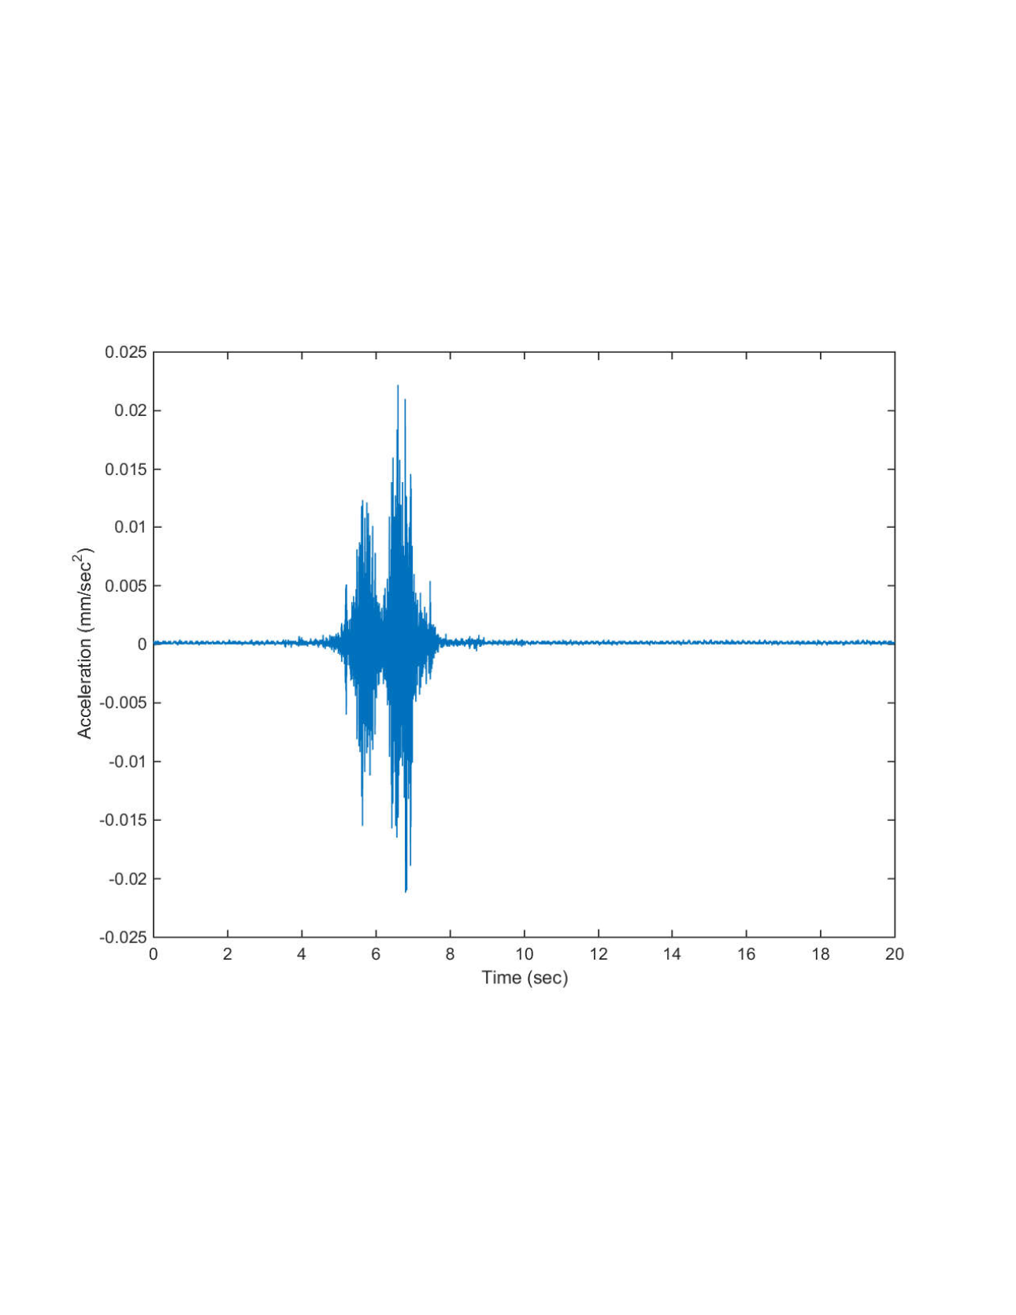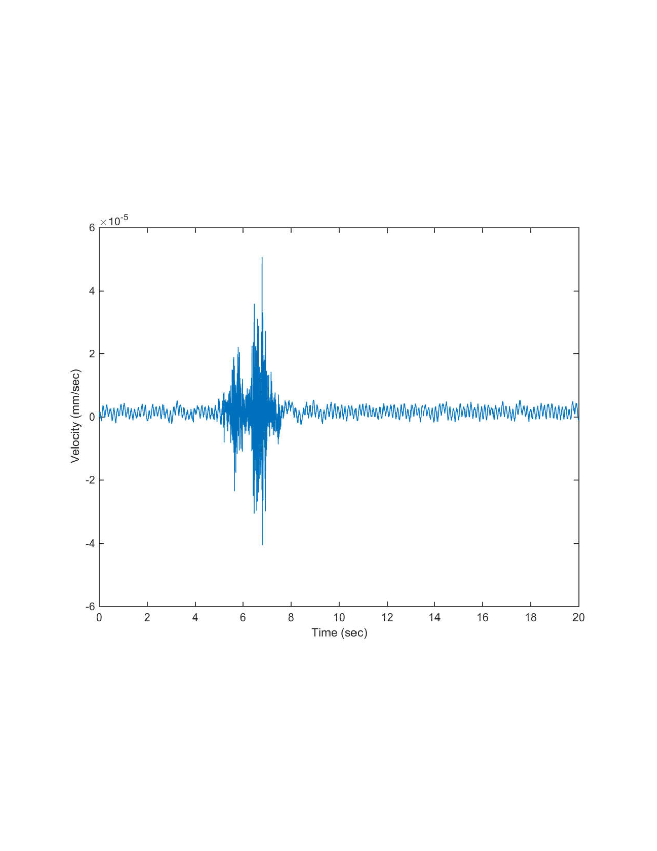

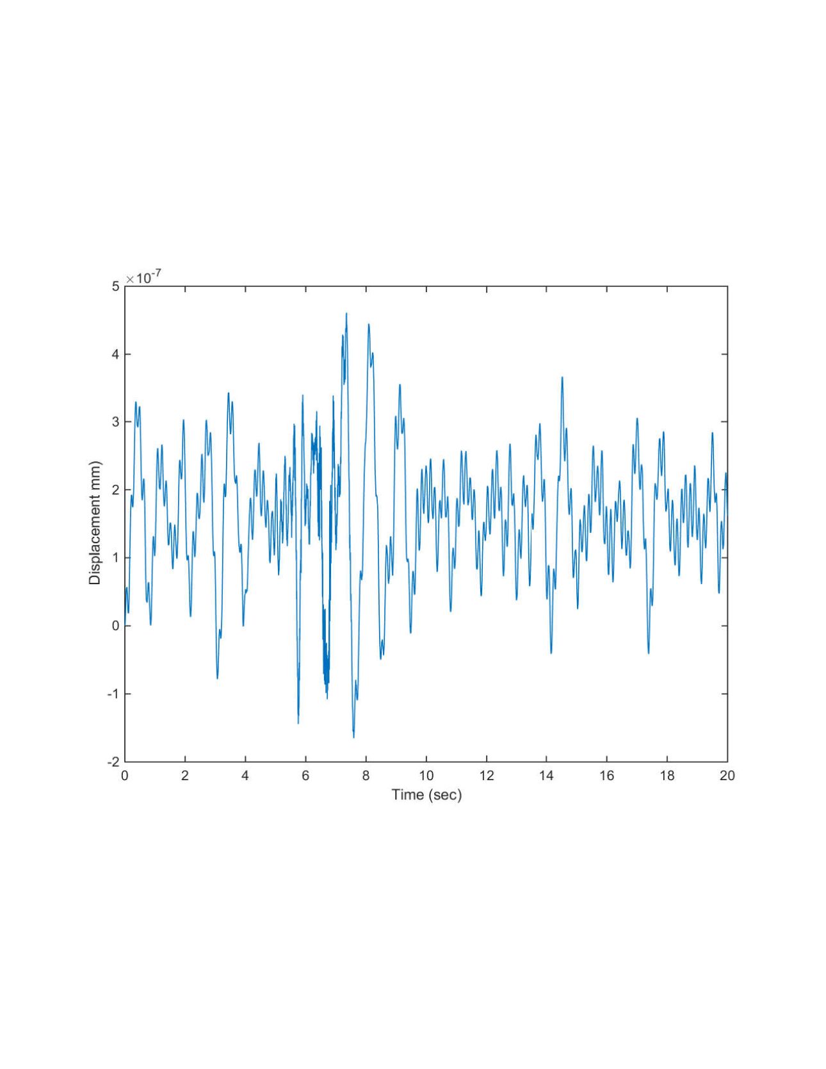

*Hình 2.27. Biểu đồ đo dao động (Gia tốc, vận tốc, biên độ dao động)*

**2.3.2. Tổng hợp một số kết quả thí nghiệm**

**2.3.2.1. Đo ứng suất**

|  |  |  |  |  |  |  |  |  |  |  |  |
| --- | --- | --- | --- | --- | --- | --- | --- | --- | --- | --- | --- |
| **STT** | **Lần đo** | **Vị trí** | **Vận tốc chạy tàu (Km/h)** | **Biến dạng tương đối (*10^-6)** | **Mô-đun đàn hồi của thép (MPa)** | **Ứng suất (Mpa)** | **Lực nén (kN)** | **Lực nén trung bình (kN)** | **Tổng lực nén tại vị trí điểm đo dưới đáy tà vẹt (kN)** | **Áp lực thẳng đứng tại vị trí điểm đo dưới đáy tà vẹt (MPa)** | **Ghi chú** |
| 1 | 1 | 1 | 38 | -82 | 209,534 | -17.18 | -2.58 | -3.22 | -12.89 | -0.322 | Lá điện trở 1 |
| 2 | 1 | 1 | 38 | -91.5 | 209,534 | -19.17 | -2.88 | Lá điện trở 2 |
| 3 | 1 | 1 | 38 | -134 | 209,534 | -28.08 | -4.21 | Lá điện trở 4 |
| 4 | 2 | 1 | 38 | -81.5 | 209,534 | -17.08 | -2.56 | -3.16 | -12.66 | -0.316 | Lá điện trở 1 |
| 5 | 2 | 1 | 38 | -99.5 | 209,534 | -20.85 | -3.13 | Lá điện trở 2 |
| 6 | 2 | 1 | 38 | -121 | 209,534 | -25.35 | -3.80 | Lá điện trở 4 |
| 7 | 3 | 1 | 41 | -98.5 | 209,534 | -20.64 | -3.10 | -3.52 | -14.08 | -0.352 | Lá điện trở 1 |
| 8 | 3 | 1 | 41 | -101 | 209,534 | -21.16 | -3.17 | Lá điện trở 2 |
| 9 | 3 | 1 | 41 | -136.5 | 209,534 | -28.60 | -4.29 | Lá điện trở 4 |
| 10 | 1 | 2 | 38 | -51.5 | 209,534 | -10.79 | -1.62 | -1.60 | -6.41 | -0.160 | Lá điện trở 1 |
| 11 | 1 | 2 | 38 | -41.5 | 209,534 | -8.70 | -1.30 | Lá điện trở 2 |
| 12 | 1 | 2 | 38 | -60 | 209,534 | -12.57 | -1.89 | Lá điện trở 4 |
| 13 | 2 | 2 | 38 | -60 | 209,534 | -12.57 | -1.89 | -1.97 | -7.90 | -0.197 | Lá điện trở 1 |
| 14 | 2 | 2 | 38 | -54 | 209,534 | -11.31 | -1.70 | Lá điện trở 2 |
| 15 | 2 | 2 | 38 | -74.5 | 209,534 | -15.61 | -2.34 | Lá điện trở 4 |
| 16 | 3 | 2 | 40 | -70 | 209,534 | -14.67 | -2.20 | -2.06 | -8.23 | -0.206 | Lá điện trở 1 |
| 17 | 3 | 2 | 40 | -54.5 | 209,534 | -11.42 | -1.71 | Lá điện trở 2 |
| 18 | 3 | 2 | 40 | -72 | 209,534 | -15.09 | -2.26 | Lá điện trở 4 |
| 19 | 4 | 2 | 38 | -68 | 209,534 | -14.25 | -2.14 | -2.17 | -8.67 | -0.217 | Lá điện trở 1 |
| 20 | 4 | 2 | 38 | -56 | 209,534 | -11.73 | -1.76 | Lá điện trở 2 |
| 21 | 4 | 2 | 38 | -83 | 209,534 | -17.39 | -2.61 | Lá điện trở 4 |

**2.3.2.2. Đo dao động**

|  |  |  |  |  |  |  |
| --- | --- | --- | --- | --- | --- | --- |
| **STT** | **Lần đo** | **Vị trí** | **Vận tốc chạy tàu (Km/h)** | **Tần số dao động lớp đá ballast dưới đáy tà vẹt (Hz)** | **Tần số dao động trung bình (Hz)** | **Hệ số biến động (%)** |
| 1 | 1 | 1 | 38 | 13.9 | **14.07** | **1.09** |
| 2 | 2 | 1 | 38 | 14.1 |
| 3 | 3 | 1 | 41 | 14.2 |
| 4 | 4 | 2 | 38 | 12 | **13.95** | **10.58** |
| 5 | 5 | 2 | 38 | 13.8 |
| 6 | 6 | 2 | 40 | 14.5 |
| 7 | 7 | 2 | 38 | 15.5 |

**2.3.2.3. Đo độ võng động**

|  |  |  |  |  |  |
| --- | --- | --- | --- | --- | --- |
| **STT** | **Lần đo** | **Vị trí** | **Vận tốc chạy tàu (Km/h)** | **Độ võng động tại đỉnh lớp ballast (mm)** | **Độ võng động trung bình tại đỉnh lớp ballast (mm)** |
| 1 | 1 | 1 | 38 | 1.14 | **0.74** |
| 2 | 2 | 1 | 38 | 0.57 |
| 3 | 3 | 1 | 41 | 0.52 |
| 4 | 4 | 2 | 38 | 0.93 | **0.97** |
| 5 | 5 | 2 | 38 | 0.88 |
| 6 | 6 | 2 | 40 | 1.03 |
| 7 | 7 | 2 | 38 | 1.05 |

* 1. **Tình trạng chung trên các tuyến đường sắt nghiên cứu**

### Phần lớn các tuyến đường sắt nghiên cứu được người Pháp xây dựng đã hơn 100 năm. Đi dọc nhiều ao hồ của người dân địa phương ở bên trái tuyến. Vào mua khô mực nước thấp nền đá ballast luôn được khô ráo. Nhưng vào mùa mưa, mực nước trong các ao hồ khá cao, có tình trạng đọng nước liên tục trong khối đá ballast làm đất và đá bị mền hóa, đá cắm sâu xuống nền đường tạo thành các túi đá, đá bị mềm hóa cũng tạo thành các bột đá. Khi trời nắng, các bột đá này sẽ động kết với đá balát tạo thành các khối cứng ngăn không cho nước trong nền đá thoát ra 2 bên đồng thời làm giảm tính đàn hồi của kết cấu đá balát 🡪 làm tăng lực xung kích dẫn đến làm cho đá càng cắm xâu xuống nền đường. Cụ thể trên một số đoạn nghiên cứu có nhiều vị trí bị phụt bùn, túi đá, nhiều vị trí lún, võng. Khi có tải trọng của tàu đi qua một số vị trí xuất hiện hiện tượng tà vẹt bị treo, đóng rắn và nước mưa bên trong khối đá balát không thoát ra vai đá được.

Với tình trạng nền đường và đá ballast :

- Nền đá ballast: Chiều dầy nền đá thiếu và kích cỡ đá phần lớn không đúng qui định . Nền đá bẩn , cứng do đã lâu chưa được đại tu  sàng đá phá cốt.

Số lượng và chất lượng đá chưa đảm bảo yêu cầu :

+ Đối với đường 1.000 mm  yêu cầu đủ đá là 1250 m3/km , nhưng thực tế mới đạt bình quân 600 – 700 m3/km.

+ Đối với đường 1.435 mm  yêu cầu đủ đá là 1550 m3/km , nhưng thực tế mới đạt bình quân 800 - 900 m3/km.

- Nền đường, mương rãnh:

+ Chiều rộng mặt nền đường hiện nay phần lớn bị thiếu so với yêu cầu , chiều rộng nền đường 1000 mm phổ biến từ 4m đến 4m4 trừ các tuyến mới xây dựng đủ chiều rộng (yêu cầu đường 1435 là 6,20m; đường 1000 mm là 5.00m), phần lớn hẹp không giữ được chân nền đá. Nhiều nơi nền đường có hiện tượng bị lún trồi sạt lở, mất ổn định, hảnh hưởng rất lớn đến trạng thái kiến trúc tầng trên và an toàn chạy tàu.

+ Mương rãnh: Trừ một số đoạn tuyến Phía Nam và tuyến Phía Tây trong chương trình thoát nước và chống sụt lở kiên cố hoá ở miền Trung đã được xây dựng. Số còn lại hầu hết không phát huy tác dụng thoát nước (kể cả rãnh đỉnh). Nên về mùa mưa bão nền đường bị đọng nước gây hư hỏng mất ổn định.

Hiện tượng phụt bùn, túi đá (còn gọi là bệnh hại nền đường) xuất hiện phổ biến trên hầu hết các tuyến đường sắt, nhưng hiện nay vẫn chưa có những đánh giá hay báo cáo tổng thể về phụt bùn, túi đá trên toàn bộ các tuyến, do các vị trí này thường được khắc phục sửa chữa bằng kinh phí duy tu sửa chữa thường xuyên của các Công ty quản lý đường sắt, nếu chưa xử lý được triệt để năm này thì sang năm lại sửa chữa tiếp,...

Tuy vậy có thể đánh giá rằng, các tuyến đường sắt đi qua các khu vực đồng bằng chiêm trũng Bắc bộ, đoạn bị đọng nước không thoát được; hoặc các đoạn tuyến có khối lượng vận chuyển lớn, tốc đốc chạy tàu cao thường hay bị phụt bùn túi đá. Trong đó có các tuyến thường xuyên xuất hiện phụt bùn túi đá như:

- Tuyến đường sắt Bắc Nam đoạn đi qua Hà Nội – Nam Định: đây là đoạn tuyến bị phụt bùn, túi đá có thể nói là nặng nhất trên các tuyến đường sắt Việt Nam do đặc điểm địa hình thấp và địa chất nền móng không được tốt, đồng thời là tuyến có lưu lượng vận chuyển cao.

- Tuyến Hà Nội – Lạng Sơn: cũng xuất hiện nhiều vị trí bị phụ bùn túi đá trên các đoạn qua Bắc Ninh, Bắc Giang. Ví dụ đoạn Km34+700 – Km34+900, Km138+950 – Km139+500,...

- Tuyến Yên Viên – Lào Cai: Theo số liệu của Dự án Nâng cấp tuyến đường sắt Yên Viên – Lào Cai, trên các gói thầu của dự án thì gói thầu nào cũng có một số vị trí bị phụt bùn túi đá với nguyên nhân là tuyến đường có lưu lượng vận chuyển lớn, tình trạng thoát nước kém. Ví dụ Gói 1 có 2 đoạn túi đá phụt bùn, Gói 2 có 9 đoạn túi đá phụt bùn và Gói 3 có 10 đoạn bị phụt bùn túi đá trên tổng chiều dài 3 gói từ Km120 đến Km295. Trên các đoạn bị phụt bùn túi đá này phổ biến là hiện tượng đất nền đường thâm nhập vào đá ballast gây bẩn đá balát.

**CHƯƠNG 3: NGHIÊN CỨU PHƯƠNG PHÁP TÍNH TOÁN NỀN ĐƯỜNG DƯỚI TÁC DỤNG ĐỘNG LỰC VÀ CÁC GIẢI PHÁP GIA CỐ NỀN ĐƯỜNG SẮT**

* 1. **Nghiên cứu một số tiêu chuẩn kỹ thuật về nền đường sắt của một số nước trên thế giới theo quan điểm tác dụng động lực của đoàn tàu**

**3.1.1. Hình thức kết cấu của lớp mặt nền đường**

Đường sắt tốc độ cao tầu chạy tốc độ nhanh, tiêu chuẩn kỹ thuật cao, yêu cầu đối với nền đường rất nghiêm khắc, khống chế nền đường biến dạng đã trở thành đặc điểm lớn nhất của nền đường tốc độcao. Bởi thế, bản chất khác biệt giữa nền đường tốc độcaohaycao tốc và nền đường thông thường là ở chỗ chiều dày lớp đệm nền tăng thêm, tiêu chuẩn đầm chặt cao hơn, đồng thời độ cứng vật liệu đắp ở đoạn chuyển tiếp đường đầu cầu yêu cầu nâng cao.

Năm 1964 một tuyến đường sắt cao tốc đầu tiên trên thế giới - Đường sắt chính tuyến Đông Hải Nhật Bản đưa vào vận doanh, tốc độ thiết kế 200 Km/h, do trong thiết kế chỉ dùng biện pháp gia cường đường ray, mà bỏ qua gia cường nền đường, cho nên đến năm 1965, nền đường bị lún nghiêm trọng phải tiến hành sửa chữa nền đường mỗi năm 30 Km, trong 10 năm có 200 lần bị gián đoạn chạy tầu, tốc độ chạy tầu bình quân hạ xuống 100 ~ 110 Km/h.

Tải trọng động là nguyên nhân chủ yếu gây ra tác hại hư hỏng lòng đường. Một số công nghệ thí nghiệm mới và mô hình tính toán đã có điều kiện đầy đủ để nghiên cứu sâu động lực học đất lòng đường.

Điều kiện và tiêu chuẩn thiết kế nền đường của đường sắt tốc độ cao hay cao tốc, chở nặng chủ yếu bao gồm các mặt: hình thức kết cấu lớp mặt nền đường, vật liệu đắp các tầng và tiêu chuẩn đầm chặt, điều kiện móng, các tham số liên quan như bề dày lớp mặt của mặt nền, cách xử lý kỹ thuật với các phần đặc biệt của nền đường.

Lớp mặt nền đường là phần trên của nền đường chịu tác dụng của tải trọng đoàn tàu và ảnh hưởng của các nhân tố thiên nhiên, là cơ sở của cấu tạo đường, cần phải có đủ năng lực về ba mặt sau:

1. Về cường độ: Lớp mặt nền đường cần có đủ cường độ để chịu tác dụng của ứng suất động do tải trọng đoàn tàu gây ra, ngăn cản được đá dăm bị nén xuống đất đắp bản thân lớp mặt nền đường, tạo thành những khe lõm và phát sinh hiện tượng phọt bùn. Trong giai đoạn thi công lớp mặt nền đường, sự vận hành các máy thi công loại nặng sẽ giúp cho mặt của các lớp này không bị các vết lõm và tránh được các hậu hoạ.
2. Về yêu cầu độ cứng: giúp cho biến dạng dẻo tích luỹ do tác dụng lặp của tải trọng được hạn chế để tránh xuất hiện các chỗ lún không đồng đều ảnh hưởng xấu đến độ êm thuận chạy tàu, làm tăng khối lượng duy tu bảo dưỡng đường. Độ biến dạng đàn hồi của lớp mặt nền đường phải thoả mãn được yêu cầu an toàn, êm thuận khi chạy tàu tốc độ cao, và giữ được sự ổn định, vững chắc của nền đá.
3. Tính năng thoát nước: Lớp mặt nền đường phải có tính năng thoát nước tốt để phòng ngừa các bệnh hại do nước mưa ngấm vào làm mềm và bị đông kết về mùa lạnh.

Ba mặt trên yêu cầu nền đường phải có đủ các điều kiện nhất định như hình thức kết cấu hợp lý, vật liệu đắp có chất lượng cao, tiêu chuẩn đầm chặt tương đối cao, độ dày đủ. Việc xác định các tham số này phải căn cứ tình huống cụ thể nơi tuyến đường đi qua, dựa vào cơ sở phân tích tính toán lớp mặt nền đường và các kết quả thí nghiệm liên quan để lựa chọn cho thích hợp.

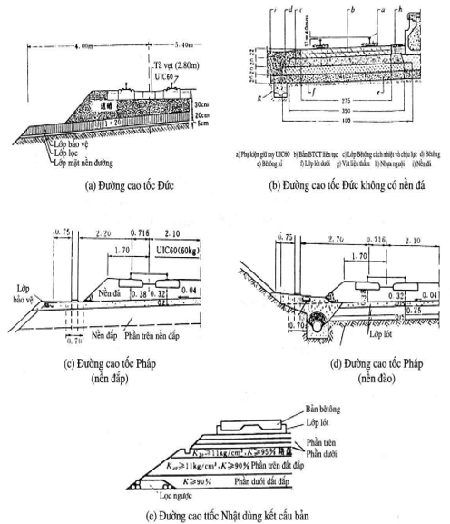

*Hình 3.2 Kết cấu nền đường sắt cao tốc một số nước trên thế giới*

Móng nền đường

Nền đường đất

Tầng đáy lớp mặt

Tầng mặt

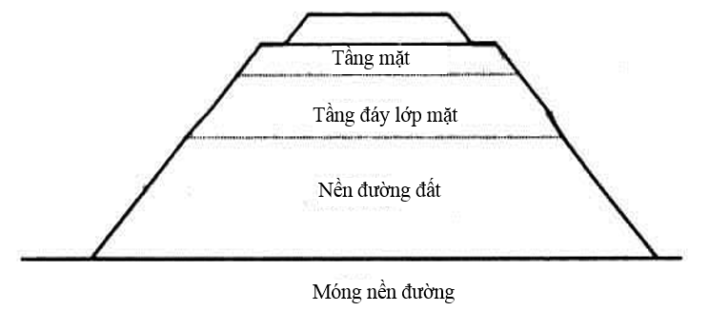

Hình 3.3. Kết cấu nền đường sắt cao tốc Trung Quốc

**3.1.2. Yêu cầu về vật liệu của lớp mặt nền đường**

Bảng 3.5 giới thiệu các tiêu chuẩn đầm chặt của lớp mặt của mặt nền đường nêu trong “ Quy định tạm thời về thiết kế đường, cầu, hầm, ga cho đường sắt cao tốc Kinh-Hệ ” và “ Quy định tạm thời về thiết kế đường, cầu, hầm, ga cho đường sắt mới có vận tốc chạy tàu 200km/h”.

TIÊU CHUẨN ĐỘ CHẶT

KHI DÙNG ĐÁ DĂM LÀM LỚP MẶT CỦA MẶT NỀN ĐƯỜNG

Bảng 3.5

|  |  |  |  |  |
| --- | --- | --- | --- | --- |
| Vật liệu đắp | Bề dày (m) | Tiêu chuẩn độ chặt | | Ghi chú |
| Hệ số nền K30 (MPa/m) | Tỷ lệ rỗng n |
| Cấp phối đá dăm | 0.70 | 190 | < 15% | Nền đắp |
| Cấp phối đá dăm | 0.55 | 190 | < 15% | Đá mềm dễ phong hoá, đá rắn phong hoá nhiều, đất ở nền đào |
| Cát thô vừa | 0.15 | 190 | < 15% |

TIÊU CHUẨN ĐỘ CHẶT LỚP ĐÁY CỦA LỚP MẶT NỀN ĐƯỜNG

Bảng 3.6

|  |  |  |  |  |  |
| --- | --- | --- | --- | --- | --- |
| Vật liệu đắp | Bề dày (m) | Tiêu chuẩn đầm chặt | Đất hạt nhỏ | Đất hạt thô | Loại đá dăm |
| VậtliệunhómA, nhómB, đấtcảitạo | 2,3 | Hệ số nền K30 (MPa/m) | ≥ 110 | ≥ 130 | ≥ 150 |
| Độ chặt tương đối Dr |  | ≥ 0.80 |  |
| Hệ số đầm chặt K | ≥ 0.95 |  |  |
| Tỷ lệ rỗng n |  | < 20% | < 20% |

**3.1.3. Yêu cầu kỹ thuật của bộ phận nền đường bên dưới lớp mặt**

Tiêu chuẩn khống chế lún nền đường sau khi hoàn công đường sắt cao tốc của Trung Quốc như sau: Nói chung không được quá 10cm, tốc độ lún hàng năm phải nhỏ hơn 3cm, độ lún sau hoàn công trên đoạn quá độ giữa cầu - đường không quá 5cm.

Theo tiêu chuẩn của Nhật Bản, độ chặt bộ phận nền đắp dưới lớp mặt phải lớn hơn 0.90 (đầm chặt chuỳ nặng tương đương 0.93 của đường sắt Trung Quốc), tỷ lệ hạt thô < 10% (hàm lượng hạt nhỏ> 50%) và 15% (khi hàm lượng hạt nhỏ 20% ~ 50%), K30 > 0,7MPa/cm.

Độ đầm chặt yêu cầu của Đức 0.95 ~ 0.97, tỷ lệ rỗng của hạt đất thô < 12%. Nước Pháp yêu cầu đạt 0.95; Từ đó ta thấy yêu cầu độ chặt đất đắp của các nước Châu Âu cao hơn so với Nhật Bản. Như thế có khả năng là nguyên nhân Nhật Bản vì thoả mãn yêu cầu của lớp bề mặt lòng nền mà đối với mô đun vật liệu của lớp bề mặt lòng nền nâng lên trị số đặc biệt cao. Nước Đức yêu cầu mô đun vật liệu hạt nhỏ EV2­≥ 45 MPa, cao hơn nhiều so với Nhật Bản là 34 MPa (48.7 × K30).

Độ lún nén chặt của phần nền đường dưới lớp mặt sau hoàn công có quan hệ với độ đầm chặt của đất đắp và cao độ đắp. Số liệu đo đạc thực tế chứng minh: độ lún đầm chặt sau hoàn công là 0,1 - 0,3 % chiều cao đắp (đất cát), là 0,5 - 1 % chiều cao đắp (đất dính). Độ chặt càng cao, độ lún càng nhỏ. Hình 3.4 là kết quả thí nghiệm trên đường sắt cao tốc Nhật: đắp cao 6m, độ chặt 90%, lún sau hoàn công 1cm.



(3.1)

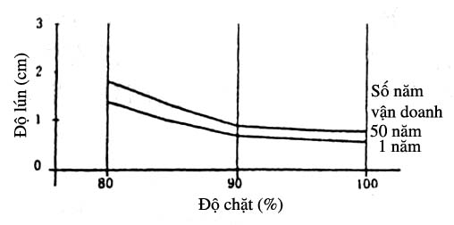*Hình 3.4. Độ lún đầm chặt của nền đắp đường sắt cao tốc Nhật Bản.*

Đức và Nhật dùng công thức (3.1) để tính độ lún đất đắp đầm chặt:

S : độ lún đầm chặt (m)

h : chiều cao đắp (m)

Để đất đắp đáp ứng yêu cầu về cường độ và biến dạng, cần khống chế vật liệu đắp và độ đầm chặt. Vật liệu đắp đường sắt cao tốc của Trung Quốc được quy định là A, B, C và vật liệu cải tạo, tiêu chuẩn đầm chặt trong bảng 3.7.

TIÊU CHUẨN ĐẦM CHẶT

PHÍA DƯỚI NỀN ĐẮP ĐƯỜNG SẮT CAO TỐC TRUNG QUỐC

Bảng 3.7

|  |  |  |  |  |
| --- | --- | --- | --- | --- |
| Vật liệu đắp | Tiêu chuẩn độ chặt | Đất hạt nhỏ | Đất hạt thô | Loại đá dăm |
| VậtliệunhómA, nhómB, nhómChoặc đấtcảitạo | HệsốnềnK30 (MPa/m) | ≥ 90 | ≥ 110 | ≥ 130 |
| Tỷ lệ rỗng n (%) |  | < 25% | < 25% |
| Hệ số độ chặt K | 0.90 |  |  |

ĐIỀU KIỆN ĐẤT MÓNG

CỦA ĐƯỜNG SẮT CAO TỐC TRUNG QUỐC

Bảng 3.8

|  |  |  |
| --- | --- | --- |
| Loại đất đá | Tên đất đá | Điều kiện móng nền đường |
| Đá gốc | Các loại đá | Không điều kiện |
| Đất đá dăm | Đất đá hòn, đất đá dăm, đất đá | Không điều kiện |
| Đất cát | Cát cuội, cát khô | Không điều kiện |
| Cát vừa, cát nhỏ | PS> 5MPa hoặc N > 10 |
| Đất sét (đất hạt nhỏ) | Q3 đấtsétcát, đấtsét | Không điều kiện |
| Q4 đất cát sét | PS> 1MPa hoặc N > 4  1≥P≥0.8 hoặc 4≥N≥2 |
| Q4 đất sét cát, đất sét | PS< 0.8MPa hoặc N < 2 |

ĐIỀU KIỆN ĐẤT MÓNG

CỦA ĐƯỜNG SẮT CAO TỐC NHẬT BẢN

Bảng 3.9

|  |  |
| --- | --- |
| **Địa tầng** | **Điều kiện móng** |
| Đá gốc các loại | Không có điều kiện nào |
| Đá vụn - cuội - sỏi | Không có điều kiện nào |
| Đất pha cát | Ps≥5.0Mpa hoặc N ≥10 |
| Đất dính | Ps≥ 1.0Mpa hoặc [σ] ≥ 0.15Mpa  1.0Mpa ≥ Ps≥ 0.8Mpa nhưng bề dày lớp này < 2m. |

Ghi chú: PS - Lực xuyên tĩnh ; N : Chỉ số SPT; [σ] : khả năng chịu tải của móng.

* 1. **Nghiên cứu phương pháp tính toán thiết kế chiều dày lớp gia cố mặt nền đường sắt**

## 3.2.1. Phương pháp xác định sức chịu tải của kết cấu 2 lớp đá ballast/subballast

### 3.2.1.1. Phương trình sức chịu tải được phát triển bởi Meyerhof và Hanna

Sức chịu tải (SCT) của kết cấu nền đường được Mayerhof và Hanna xác định thông qua cơ chế phá hoại của nó.

Hình 3.5 minh họa mô hình xác định SCT của một hệ kết cấu bao gồm đá Ballast – Subballast – nền đường (nền đất) theo *phương pháp Meyerhof và Hanna*. Cơ chế phá hoại được giả định rằng, tại lớp vật liệu dạng hạt bền chắc hơn ở bên trên (đá Ballast – Subballast), tải trọng giới hạn có dạng hình chóp cụt với các mặt thẳng đứng, được ép vào lớp nền đất yếu hơn bên dưới.

Trong trường hợp phá hoại cắt nói chung, góc ma sát thoát nước, ϕ’, (giả thiết áp lực lỗ rỗng bằng 0) của lớp vật liệu hạt và lực dính không thoát nước, c, của lớp đất nền trong vùng phá hoại chung sẽ được huy động. Tại điểm cân bằng giới hạn, tổng các lực theo phương thẳng đứng sẽ cân bằng với SCT của nền đường (là móng dạng dải) hệ hai lớp. Đối với diện tích chịu tải hình chữ nhật, Mayerhof đã thiết lập lời giải SCT của nền đường dạng dải trên cơ sở các kích thước của diện tích chịu tải như ở *Hinh 3.5*.

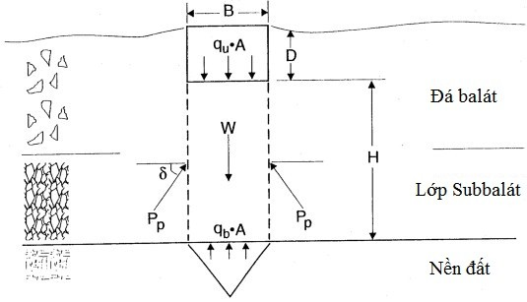

Hình 3.5. Mô hình Mayerhof và Hanna xác định SCT của kết cấu nền đường( trích dẫn : Track Geotechnology and Substructure Management)

Phương trình xác định SCT giới hạn của hệ kết cấu nền đường hai lớp theo *phương phápMayerhof và Hanna* có dạng: [14]

qu = C1 c Nc + [C2γ H2 (1 + 2D/H) Ks (tanϕ’)/B] - γ H (3.2)

ở đây qu – SCT giới hạn của kết cấu nền đường hai lớp tại bề mặt ngay dưới đáy tà vẹt,

C1 = (1 + 0.2 B/L); C2 = (1 + B/L); B – bề rộng chịu tải; L – chiều dài chịu tải;

c – lực dính của đất; Nc – nhân tố SCT, Nc = 5.14;

γ - tổng trọng lượng đơn vị của vật liệu dạng hạt chặt lớp mặt,

D – chiều sâu lún của diện tích chịu tải; H – chiều dày của lớp vật liệu hạt (H >> B);

Ks – hệ số sức kháng chọc thủng, và ϕ’ – góc má sát thoát nước của vật liệu dạng hạt chặt bên trên.

Hệ số sức kháng chọc thủng Ks có thể được xác định từ biểu đồ được xây dựng bởi Mayerhof và Hanna hoặc có thể được tính toán theo quan hệ:

Ks tanϕ’ = Kp tanδ (3.3)

ở đây Kp = tan2 (45 + ϕ’/2), δ - góc nghiêng của lực bị động Pp.

**3.2.1.2 Phương pháp ổn định độ dốc**

Phương pháp tiếp cận tính khả năng chịu lực như của Meyerhof và Hanna có thể áp dụng đối với trường hợp các lớp đất nằm ngang và không giới hạn nở hông. Để xét đến ảnh hưởng của mái dốc, nền đào và đắp hay của nền móng nhiều lớp, phương pháp ổn định độ dốc có thể được áp dụng để phân tích khả năng chịu lực của lớp ballast thông qua việc đánh giá mức độ ổn định của mái dốc đá ballast.

Giải pháp chung cho các vấn đề ổn định độ dốc bằng phương pháp cân bằng giới hạn hai chiều là xác định hệ số an toàn chống lại sự bất ổn của độ dốc theo phương pháp phân mảnh . Hiện đã có nhiều chương trình máy tính cho mục đích này. Mô phỏng hai chiều(2d) là một sự đơn giản hóa giả định rằng các khoảng cách chịu lực trên đường ray là lớn hơn nhiều so với chiều dài của tà vẹt.

Một ví dụ về phá hoại bề mặt của một đường ray được giới trong hình 3.10. Các cung trượt với hệ số an toàn nhỏ nhất được lựa chọn để đánh giá (FS = 1,7). Mỗi lớp có các thông số về cường độ. Các kết quả phù hợp với các thí nghiệm hiện trường trên đường ray.

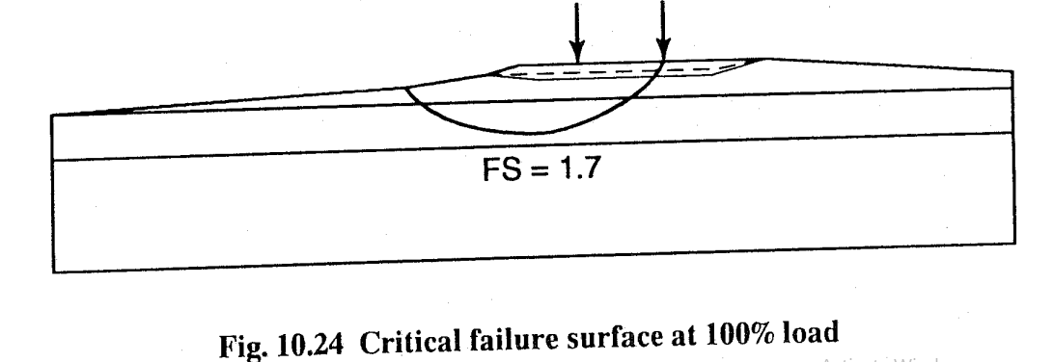

Hình 3.10. Sơ đồ thể hiện tượng trượt (trích dẫn : Track Geotechnology and Substructure Management)

## 3.2.2. Phương pháp xác định chiều dầy yêu cầu lớp đá ballast/subballast của một số nước trên thế giới

### 3.2.2.1 Bắc Mỹ

Theo Raymond đối với tuyến chính tại Bắc Mỹ, dải độ dày của lớp ballast/subballast nhỏ nhất trong các tuyến đường sắt chính là:

* Ballast: 6 đến 12 inch (150 đến 305mm)
* Subballast: 4 đến 12 inch (100 đến 305mm)

Sổ tay kĩ thuật AREA quy định chiều dày ballast tối thiểu là 12inch (305mm) và chiều dày subballast tối thiểu là 6inch (150mm). Vậy tổng chiều dày tối thiểu 2 lớp là 18inch(460mm)

1) Công thức Talbot

2) Công thức của Đường sắt Nhật Bản

3) Công thức Boussinesq

4) Công thức của Love

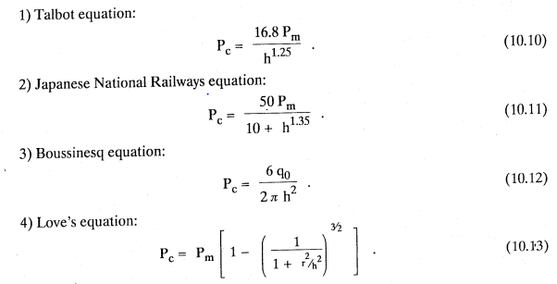

Trong các công thức trên:

Pc: Áp lực lên nền móng

Pm: Ứng suất tác động lên ballast

H: Chiều sâu ballast (tính theo inches, công thức của Nhật tính theo cm)

q0: Tĩnh tải đường ray

r: Bán kính của 1 vòng tròn với diện tích bằng diện tích chịu lực của tà vẹt, Ab (inches).

**3.2.2.2. Đường sắt Anh**

Vào cuối những năm 1960, hãng đường sắt Anh Quốc đã hợp tác với Văn phòng Nghiên cứu và Thí nghiệm của Liên minh Đường sắt quốc tế trong một chương trình làm việc liên quan đến việc đo lường sự phân bố của áp lực lên nền móng dưới sự kết hợp của độ sâu ballast, khoảng cách tà vẹt, loại tà vẹt và kĩ thuật bảo dưỡng

Kết quả của những thử nghiệm này đã khẳng định kết quả của công việc trước đây. Chúng là:

1) Có một mối quan hệ tuyến tính giữa tải trọng tà vẹt và áp lực nền móng, không phụ thuộc vào tốc độ và sự bố trí tải trọng trục xe.

2) Sự phân bố áp lực theo chiều dọc có thể được dự đoán được một cách gần chính xác bởi lý thuyết đàn hồi đơn giản và không khác biệt rõ rệt đối với tà vẹt gỗ hoặc bê tông.

3) Sự phân tán cấp độ ứng suất giữa các vị trí giống hệt nhau trong cùng một cấu trúc phụ thuộc rất nhiều vào điều kiện của lớp ballast.

Hình 3.15 là một ví dụ về các kết quả thử nghiệm nén ba trục tải lặp đi lặp lại, trong đó tỷ lệ phần trăm tích lũy được vẽ lên đối với logarit của số chu kỳ tải kéo dài. Mỗi đường cong đại diện cho một áp lực khác nhau (σ1-σ3).

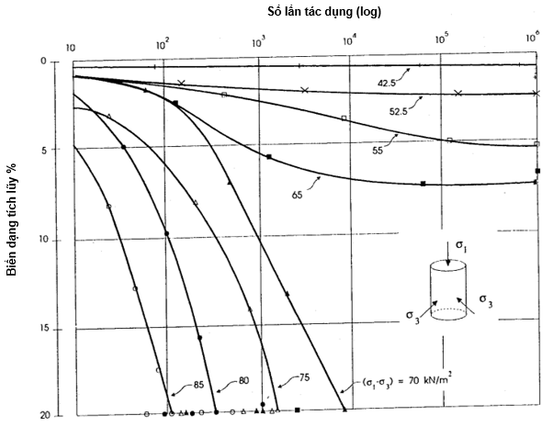

Hình 3.15. Quan hệ biến dạng và số lần chịu tác dụng của nền đường

(trích dẫn : Track Geotechnology and Substructure Management)

Có thể thấy rằng các kết quả được chia thành hai nhóm riêng biệt:

1) Một nhóm mà trong đó biến dạng tăng dần theo số lần tải trọng tác dụng cho đến khi mẫu bị phá hoại hoàn toàn.

2) Một nhóm mà trong đó biến dạng tăng dần nhưng sau đó có xu hướng ổn định không xuất hiện biến dạng dư .

Giá trị ứng suất (σ1-σ3) nằm giữa hai nhóm này được gọi là là ứng suất tới hạn.

Các kết quả thí nghiệm đã chỉ ra rằng áp suất tới hạn là một hàm gần như tuyến tính.

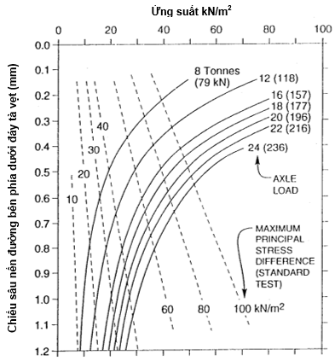

Hình 3.16. Biểu đồ quan hệ giữa chiều sâu bên dưới bề mặt nền đường với ứng suất cho các tải trọng trục gây ra và ứng suất giới hạn

(trích dẫn : Track Geotechnology and Substructure Management)

Hình 3.16 cho thấy một nhóm các đường cong (đường liền) quan hệ giữa ứng suất và chiều sâu, với các tải trọng trục tương ứng. Thêm vào đó là một nhóm các đường cong (đường nét đứt) quan hệ giữa ứng suất tới hạn và chiều sâu, được thực hiện trong phòng thí nghiệm.

* 1. **Các giải pháp chung gia cố cải tạo lớp mặt nền đường sắt để nâng cao tốc độ chạy tàu**

**3.3.1. Các loại vật liệu gia cường và các đặc tính của chúng**

- Vai trò của lớp gia cường:

### + Giảm áp lực tác dụng lên nền đất

### + Giúp nền đất chống lại hiện tượng đóng băng

### + Giảm hiện tượng phân tầng trong nền đất và lớp subballast

### + Ngăn ngừa hiện tượng mài mòn do ma sát giữa nền đất với lớp ballast

###### + Giảm hiện tượng nước thấm từ bên trên xuống và từ bên dưới lên

Lớp subbalast có hai vai trò trong việc ngăn ngừa thấm nước của kết cấu đường sắt.

- Đầu tiên ngăn ngừa nước thâm nhập từ bề mặt. Lớp ballast thấm nước hơn so với subballast. Vì thế chỗ thoát nước chính thấm nhập lớp ballast là chính lớp ballast. Lớp subballast, đáp ứng biên thoát nước của lớp ballast trực tiếp từ nền đất.

- Vai trò thứ 2 là thoát nước ngấm lên trên từ nền đất.

***a. Vật liệu gia cường là cấp phối đá dăm***

Theo TCCS 04:2014/VNRA quy định lấy Cấp phối đá dăm (CPDD) loại 1 làm lớp móng (Subballast) nền đường sắt.

Yêu cầu về đá theo TCVN 8859:2011

***b. Sử dụng vải địa kỹ thuật làm lớp gia cường (Subballast)***

CÁC DẠNG VẬT LIỆU ĐỊA KỸ THUẬT VÀ CHỨC NĂNG CỦA CHÚNG

Bảng 3.16

|  |  |
| --- | --- |
| Vật liệu địa kỹ thật | Chức năng |
| Vải địa kĩ thuật:  Description: C:\Users\ADMIN\Desktop\Vải không dệt - sản phẩm.JPG Description: C:\Users\ADMIN\Desktop\Vải dệt - Sản phẩm.JPG  Không dệt Dệt | Phân cách  Thấm (tiêu thoát), lọc (lọc ngược)  Dẫn nước  Gia cường |
| Màng ĐKT (HDPE)  Description: http://image.made-in-china.com/43f34j00eyPECaJIhhcQ/Geomembranes-Type-and-HDPE-Material-HDPE-Geomembrane.jpg Description: http://g02.s.alicdn.com/kf/HTB11h3gHXXXXXaPXXXXq6xXFXXXu/200593219/HTB11h3gHXXXXXaPXXXXq6xXFXXXu.jpg | Cách ly  Phân cách  Gia cường |
| Lưới ĐKT (Geogrid)  Description: ACEGridDescription: ACEGrid-GA | Gia cường |
| Lưới ĐKT dạng gân (Geonets)  Description: http://www.gseworld.com/content/inline-images/Products/GSE-854-2-ProductImages-130x1302.3.1-Hypernet_v1.png Description: http://www.gseworld.com/content/inline-images/Products/GSE-854-2-ProductImages-130x130-Geonets-Permanets_v1.jpg | Dẫn nước |
| Lưới ổ ngăn ĐKT (GeoCell)  Description: http://www.prestogeo.com/uploads/site_61/list_338/photo_1332441236_large.jpg Description: http://www.prestogeo.com/uploads/site_61/list_338/photo_1332441362_large.jpg | Gia cường |
| VL ĐKT composite (Geocomposites)  Description: https://encrypted-tbn2.gstatic.com/images?q=tbn:ANd9GcSX-VUlqzg15RgBXm6XRIDs4W-D-AQKyem1_Drtps97EMgDOnlX Description: http://4.bp.blogspot.com/_VLE2evlJwac/S_pzauygvHI/AAAAAAAACW8/jeUCGP-BjaE/s1600/Enkadrain+CK.jpg | Kết hợp (hỗn hợp) |

***- Vải địa kỹ thuật trong vai trò là lớp subballast***

### 1. Sự hiệu quả với chức năng subbalat:

Một trong những ứng dụng chính của vải địa kỹ thuật trong đường ray đó là thực hiện được một số chức năng của lớp subbalat. Trong khả năng này vải địa kỹ thuật đã được sử dụng để thay thế hoặc đỡ lớp subalat.

### 2. Yêu cầu về phân cách, khả năng thấm:

Các chức năng của lớp subbalat mà vải địa kỹ thuật có thể đáp ứng được là chức năng phân cách và chức năng lọc. Vải địa kỹ thuật có khe hở phải đủ nhỏ để giữ đất nằm lại bên dưới, và nó phải có tính thấm vừa đủ để ngăn chặn sự tích lũy áp lực lỗ rỗng. Trong khi thực hiện các chức năng này vải địa kỹ thuật phải không được tắc ngẽn vì sẽ làm khả năng thấm bị giảm theo thời gian đến mức không thể chấp nhận.

***c. Giải pháp gia cố nền đất bằng chất vô cơ (xi măng):***

Khi dùng xi măng gia cố đất, do lượng xi măng trộn vào đất rất ít, phản ứng thủy giải và thủy hóa của xi măng hoàn toàn thực hiện trong môi trường có hoạt dính nhất định – sự khuây kín của đất, do đó tốc độ đóng rắn chậm và tác dụng phức tạp cho nên quá trình tăng trưởng cường độ xi măng gia cố đất chậm.

- Hạn chế của việc sử dụng xi măng gia cố đất: Việc cải tạo đất nền bằng xi măng có rất nhiều ưu điểm nhưng vẫn còn 1 số tồn tại ảnh hưởng đến chất lượng nền đường gia cố:

+ Các phản ứng hóa học như trao đổi ion, quá trình thủy phân,...sẽ diễn ra với mức độ khác nhau tương ứng với các loại đất khác nhau, dẫn đến hiệu quả của việc gia cố xi măng – đất sẽ khác nhau với mỗi loại đất khác nhau.

+ Kinh nghiệm thi công, công nghệ thi công ảnh hưởng nhiều đến chất lượng đất gia cố do mức độ chộn đều các hạt xi măng trong đất sẽ phụ thuộc vào những yếu tố này.

***d. Giải pháp gia cố nền xi mnăg - đất sử dụng phụ gia polyme vô cơ:***

Một trong những phương án tiên tiến để tăng độ bền của vật liệu là tìm kiếm các vật liệu mới, cải thiện tính năng của vật liệu truyền thống để tăng cường chất lượng của vật liệu. Các loại phụ gia hóa cứng được sử dụng ở Việt Nam cho đến thời điểm hiện nay chủ yếu gồm có: Phụ gia TS (Công ty TS - Việt Nam), phụ gia RoadCem - Rovo (Công ty LSTW - Freiberg - Đức), phụ gia DZ333 (Tập đoàn Environmental Choices Inc - Mỹ), phụ gia Consolid (Thụy Sỹ), phụ gia DB 500 (Worldwise Enterprises, Inc - Mỹ)…

Mỗi sản phẩm hóa cứng đất đều có những ưu và nhược điểm nhất định khi sử dụng trên những loại đất khác nhau do những đặc điểm thổ nhưỡng riêng của chúng. Không có sản phẩm nào có thể sử dụng tối ưu cho tất cả các loại đất. Nhằm tăng cường tính chất vật liệu, các sản phẩm này kết hợp với vật liệu vô cơ truyền thống như xi măng, cao lanh, vôi… với hàm lượng từ 3% ÷ 10% cho 1 m3 đất và hàm lượng phụ gia hóa cứng từ 0,3-5%, tùy từng loại theo hướng dẫn nhà sản xuất. Khi đó, đất được trộn đều với phụ gia, sau đó trải xuống nền đường với một lớp có bề dày 8 cm đến 20 cm và được nén bằng xe lu. Những sản phẩm thương mại này có thể chia thành ba loại theo cơ chế chủ yếu sau: theo cơ chế enzym, cơ chế ion và cơ chế polyme (vô cơ hoặc hữu cơ), trong đó sản phẩm phụ gia theo cơ chế polyme đang là xu hướng sử dụng hiện nay trên thế giới.

Geopolyme hay còn gọi là polyme vô cơ, có bản chất là một hợp chất hóa học hoặc hỗn hợp của các hợp chất gồm các đơn vị lặp đi lặp lại. Ví dụ nư Siloxo (-Si-O-Si-O-), Sialat (-Si-O-Al-O-), Ferro-sialat (-Fe-O-Si-O-Al-O-Si-O)... tạo ra thông quá quá trình geopolyme hóa. Các chất phụ gia polyme vô cơ được sử dụng phổ biến hiện nay gồm phụ gia DB 500 (Worldwise Enterprises, Inc - Mỹ), phụ gia TS (Công ty TS - Việt Nam), Phụ gia RoadCem - Rovo (Công ty LSTW - Freiberg - Đức)...

Nhằm đảm bảo yếu tố thuận tiện, đơn giản trong quá trình thi công cũng như các yêu cầu bảo vệ môi trường, chất phụ gia polyme thường được sử dụng ở dạng phân tán trong dung dịch nước (hay còn gọi là latex hoặc nhũ tương).

**CHƯƠNG 4: ÁP DỤNG KẾT QUẢ NGHIÊN CỨU CHO MỘT SỐ ĐOẠN NỀN ĐƯỜNG YẾU TRÊN TUYẾN ĐƯỜNG SẮT HÀ NỘI – LẠNG SƠN**

* 1. **Điều kiện tải trọng và tình trạng nền đường trên một số đoạn điển hình của tuyến đường sắt Hà Nội – Lạng Sơn**

**4.1.1. Điều kiện tải trọng đoạn tuyến nghiên cứu:**

Tuyến đường sắt Hà Nội – Lạng Sơn là tuyến khổ lồng (khổ 1000 mm và khổ 1435 mm) được người Pháp xây dựng trước năm 1978 gọi là “Đường sắt Hà Nội – Mục Nam Quan) toàn tuyến dài 162 km, chạy hỗn hợp tàu hàng và tàu khách.

Để phục vụ cho sự phát triển kinh tế - xã hội của đất nước, tuyến đường sắt Hà Nội – Lạng Sơn liên tục được nâng cao tốc độ, tải trọng và mật độ chạy tàu. Hiện nay, trên một số đoạn tàu khách có thể chạy với tốc độ lên đến V = 80 km/h, còn tàu hàng thường chạy tốc độ trung bình 40-50km/h nhưng với tải trọng trục lên đến 18T/trục.

Tuy vậy, để thiên về an toàn, trong các tính toán tải trọng tác dụng lên kết cấu đường ray, đề tài sử dụng tải trọng trục tiêu chuẩn T22 (22T/trục).

**4.1.2. Tình trạng nền đường trên một số đoạn điển hình**

**4.1.2.1. Đoạn Km34+700 - Km34+900 và Km50+000 - Km51+500:**

Đặc điểm chung của hai đoạn tuyến Km34+700 – Km34+900 và Km50+000 – Km51+500 là có các vườn rau, hoa màu nằm dọc bên trái tuyến. Bên phải tuyến là QL1A và có rãnh đất chạy dọc giữa hai tuyến đường nhưng hiện tại rãnh bị lấp nhiều, khả năng thoát nước không tốt. Đây là vị trí đá ballast bị nhiễm bẩn rất cao, lẫn nhiều đất mùn, chất hữu cơ. Chiều dày lớp đá ballast khoảng từ 50-60cm do được bồi đắp sau nhiều đợt bù đá.

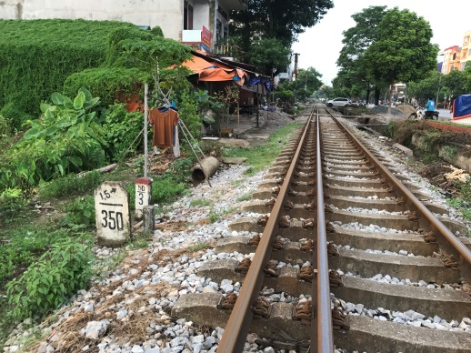 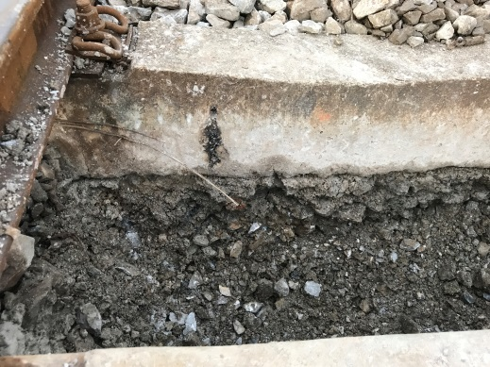

Hình 4.1 Vị trí đoạn cần xử lý, tình trạng đá ballast bẩn

- Kết quả đo Mô đun biến dạng động Evd :

|  |  |  |  |
| --- | --- | --- | --- |
| Điểm đo | Evd (Mpa) | | Tình trạng hiện tại |
|  | Nền đá ba lát | Nền đất |  |
| Km37+793 | 125.29 | 24.20 | Nền đá bẩn |
| Km37+896 | 146.44 | 31.30 | Nền đá sạch, mới được sàng đá |
| Km50+300 | 117.93 | 14.49 | Nền đá bẩn, nền đất lẫn nhiều chất hữu cơ |

- Tham khảo tiêu chuẩn của lớp mặt nền đường thì chỉ có đoạn Km37+896 có Evd = 31.30 MPa ~ K30 = 110.33 MPa/m > [K30] = 110 MPa/m là đạt yêu cầu để chạy tốc độ cao, còn 2 đoạn Km37+793 và Km50+300 đều có K30 < 110 MPa/m nền sẽ bị đánh giá là nền đường yếu không nên chạy tốc độ cao, mặt khác đá ba lát rất bẩn cũng cần thay thế.

**4.1.2.2. Đoạn Km138+900 – Km139+500:**

Đoạn tuyến Km138+950 – Km139+500 đi dọc nhiều ao hồ của người dân địa phương ở bên trái tuyến. Bên phải tuyến là QL1A và có rãnh đất chạy dọc giữa hai tuyến đường. Chiều dày lớp đá ballast khoảng từ 30-35cm.

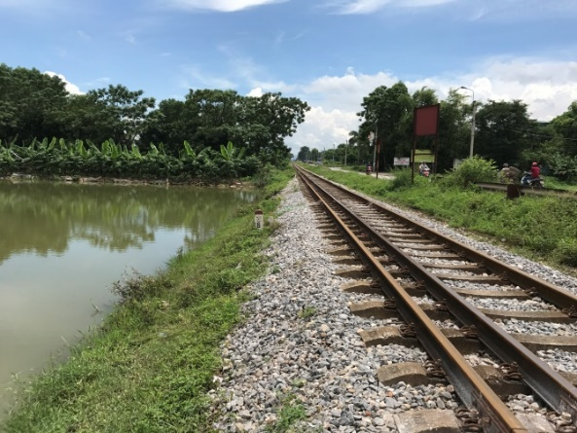 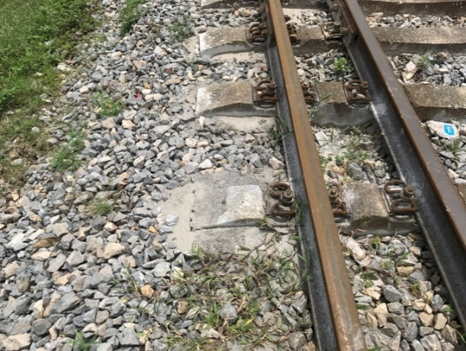

Hình 4.2 Vị trí đoạn thí nghiệm: bên trái là ao hồ, bên phải là QL1A - Bột đá và hiện tượng đóng rắn đá ballast xung quanh ở đầu tà vẹt và thân tà vẹt

Vào mùa khô thì mực nước trong các ao hồ thấp, nền đá ballast luôn khô ráo. Nhưng vào mùa mưa, mực nước trong các ao hồ khá cao, chỉ thấp hơn vai đường 50-60cm, có tình trạng nước đọng liên tục trong khối đá ballast làm đất và đá bị mềm hóa, đá căm sâu xuống nền đường tạo thành các túi đá, đá bị mềm hóa cùng với việc các viên đá bị ma sát với nhau khi có tải trọng đi qua cũng tạo thành các bột đá. Khi trời nắng, các bột đá này sẽ đóng rắn các viên đá ballast tạo thành các khối cứng ngăn không cho nước trong nền đá thoát ra 2 bên đồng thời làm giảm tính đàn hồi của kết cấu đá ballast 🡪 làm tăng lực xung kích dẫn đến làm cho đá càng cắm xâu xuống nền đường.

Vì vậy, nền đất luôn ở trạng thái bão hòa trong một thời gian dài sau mưa. Đá ba lát các đoạn này không có lớp subbalat và không đảm bảo đủ điều kiện chịu lực, khi có đoàn tàu chạy qua đường ray bị lún mạnh xuống, đá balat cắm xuống nền đất bên dưới.

Đoàn tàu đi qua các đoạn tuyến này không thể chạy với tốc độ 80km/h như các đoạn khác do nền đá bị lún võng nhiều, gây xóc lắc lớn. Để đảm bảo tàu chạy với tốc độ 80km/h đòi hỏi phải cải tạo lại nền đường và đá ballast các đoạn tuyến này.

- Kết quả đo Mô đun đàn hồi động Evd :

|  |  |  |  |
| --- | --- | --- | --- |
| Điểm đo | Evd (Mpa) | | Tình trạng hiện tại |
|  | Nền đá ba lát | Nền đất |  |
| Km138+900 | 150.75 | _ | Đá đóng rắn, nền đất bão hòa nước, phụt bùn khi vòa mùa mưa |
| Km139+200 | 164.91 | 81.05 | Đá đóng rắn, nền đất bão hòa nước, Đá bị cắm xuống nền đất |

- Ở hai vị trí nghiên cứu ở trên, do nền đá balat bị đóng rắn nên kết quả đo mô đun biến dạng động sẽ cho kết quả không mô tả đúng điều kiện làm việc của nền đá, mùa khô thì đá balát bị đóng rắn như bê tông nên Evd đo được rất cao như trên, nhưng vào mùa mưa thì xuất hiện phụ bùn , nền đá rất yếu. Vị trí Km138+900 cũng không đo được Evd nền đất do bị bão hòa nước, nhưng vị trí Km139+200 có nền đường cứng với Evd = 81.05 Mpa là rất cao, điều này được giải thích là do nền đất bị đá dăm thâm nhập xuống sâu nên có độ cứng lớn.

Như vậy yêu cầu đặt ra ở đoạn nghiên cứu này là cần xử lý được khả năng thoát nước cho nền đường, giữ nền được luôn được khô ráo.

* 1. **Các giải pháp thiết kế gia cố nền đường**

**4.2.1. Bố trí lớp CPDD loại 1 làm lớp subbballast**

Lớp subballast được bố trí giữa lớp đá ballast và mặt nền đường. Theo Tiêu chuẩn cơ sở TCCS 04:2014/VNRA – Tiêu chuẩn vật tư, vật liệu, phụ kiện sử dụng trong công tác bảo trì công trình đường sắt, lớp subballast làm bằng vật liệu cấp phối đá dăm loại 1 với các thông số kỹ thuật vật liệu quy định trong TCVN 8859:2011.

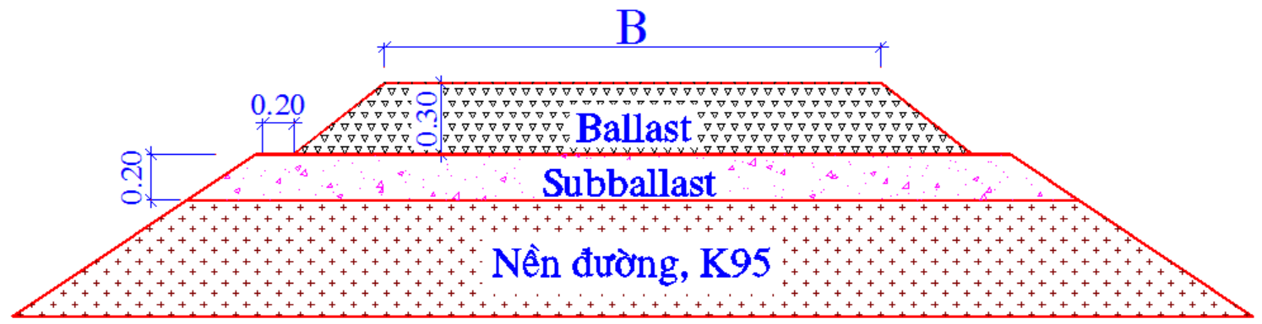

Hình 4.4 Bố trí lớp subballast bằng cấp phối đá dăm loại 1

- Có thể phối hợp bố trí thêm lớp vải địa kỹ thuật ngay dưới đáy lớp subballast, phần tiếp giáp với nền đường để tăng hiệu quả chống chọc thủng nền đường đất.

**4.2.2. Các phương án bố trí vải địa kỹ thuật với vai trò là lớp gia cường**

### a. Các chức năng của vải địa kỹ thuật phù hợp:

Hai chức năng của vải địa kỹ thuật có nhiều khả năng được quan tâm nhất khi ứng dụng trong xây dựng đường sắt, đó là:

- Duy trì sự phân tách đất nền móng hoặc các lớp cốt liệu hay cấp phối nếu không chúng sẽ trộn lẫn vào nhau dưới tác dụng của tải trọng lặp.

- Cho phép nước thấm ra khỏi các lớp kết cấu bên dưới trong khi vẫn giữ lại được các hạt đất nền đường.

### b. Kiến nghị các phương án bố trí vải địa kỹ thuật:

- Phương án 1: Vải địa kỹ thuật bố trí giữa lớp ba lát và nền đường như một lớp subbalát (Hình 3.40.a).

-Phương án 2: Vải địa kỹ thuật bố trí giữa lớp subbalát và nền đường (Hình 4.17.b)

- Phương án 3: Bố trí vải địa kỹ thuật giữa lớp đá ba lát và lớp subbalát (Hình 3.40.c).

- Phương án 4: Bố trí vải địa kỹ thuật giữa lớp đá ba lát thay thế cho một phần đá ba lát cũ (Hình 3.40.d).

- Phương án 5: Bố trí lớp vải địa kỹ thuật nằm giữa lớp subbalát (Hình 4.17 e).

Với tất cả các phương án bố trí vải địa kỹ thuật, vải địa kỹ thuật nên nằm ở độ sâu ít nhất là 30cm bên dưới đáy tà vẹt để có sự bảo vệ phù hợp chống lại sự phá hoại do tác động đầm nén và để tránh khả năng nằm trong phạm vi sàng đá phá cốt trong tương lai.

Một ứng dụng chung của vải địa kỹ thuật đó là nó sẽ là một giải pháp để xử lý tình trạng đá ba lát bị phụt bùn. Đá ba lát nhiễm bùn được đào bỏ một phần, sau đó rải lên trên một lớp vải địa kỹ thuật trước khi đắp trả lớp ba lát mới. Điều này thường là áp dụng phương án thứ 4, nhưng cũng có thể là phương án 1 hoặc 3. Giả thiết được đưa ra là bùn thâm nhập lên từ đất nền đường. Giải pháp này thường sẽ không thành công trong công tác xử lý hiện trường nếu gặp một trong hai lý do sau: 1) bùn là không thâm nhập từ nền đường lên, hoặc 2) nếu bùn từ dưới nền đường lên là hạt quá mịn và lọt qua được vải địa kỹ thuật.

**4.2.3. Đề xuất cải tạo đoạn Km34+700 - Km34+900 và Km50+000 – Km51+500**

Giải pháp chung xử lý là thay mới toàn bộ lớp đá ballast do lớp đá cũ nhiễm bẩn quá cao, cải tạo lại nền đường, hệ thống rãnh thoát nước và bổ sung thêm lớp subballast. Chiều dày lớp đá ballast-subballast sẽ cần phải tính toán về sức chịu tải.

**4.2.3.1. Tính toán chiều dày các lớp đá và điều kiện nền đường:**

***a. Số liệu đầu vào:***

- Khổ đường: đường lồng, trong tính toán sẽ tính với khổ đường 1435mm

- Tải trọng tính toán: sử dụng tải trọng tiêu chuẩn

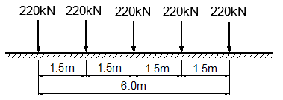

Hình 4.19. Sơ đồ tải trọng tính toán

- Kết cấu tầng trên: Ray P43, Tà vẹt BTCT KT 2.1x0.22x0.20m, Đá balat dày 30cm.

- Các chỉ tiêu cơ lý của đá balat và đất nền: được xác định tại hiện trường và thí nghiệm trong phòng

+ Độ chặt của nền đường xác định tại hiện trường: K=0.948

+ Trọng lượng riêng của kết cấu đá đá balat/subbalat:  = 21.1 kN/m3

+ Góc nội ma sát của kết cấu đá balat/subbalat: ’ = 42o

+ Đất nền ở trạng thái tự nhiên (K95): c = 45kN/m2, góc nội ma sát  = 23o.

+ Đất nền ở trạng thái tự nhiên (K98): c = 80kN/m2, góc nội ma sát  = 52o.

+ Đất nền ở trạng thái bão hòa (K98): cbh = 15kN/m2, góc nội ma sát  = 18o.

***b. Kết quả tính toán :***

- Kết quả tính toán chiều dày lớp đá balat/subblat theo công thức thực nghiệm:

|  |  |  |  |  |  |  |  |  |
| --- | --- | --- | --- | --- | --- | --- | --- | --- |
| **TT** | **Công thức áp dụng** | **Kết quả tính chiều dày lớp đá (m)** | | **Ứng suất tác dụng trên mặt đá balát Pm (kPa)** | **Ứng suất tác dụng trên mặt nền đường Pc (kPa)** | **Ứng suất cho phép của nền đường [o] (kPa)** | **Kết luận** | **Ghi chú** |
| **đá balat** | **sub balat** |
| 1 | Talbot | 40 | 25 | 373.24 | 108.94 | 110 | **Đạt** | Tổng chiều dày 2 lớp đá balat/subbalat = 65cm |
| 2 | JNR | 30 | 15 | 373.24 | 103.37 | 110 | **Đạt** | Tổng chiều dày 2 lớp đá balat/subbalat = 45cm |
| 3 | Love | 40 | 35 | 373.24 | 109.80 | 110 | **Đạt** | Tổng chiều dày 2 lớp đá balat/subbalat = 75cm |

- Kết quả tính toán chiều dày lớp đá balat/subbalat theo lý thuyết SCT của Mayerhof và Hanna:

+ Coi như tà vẹt không bị lún chìm vào lớp đá balat khi chịu tải trọng tác dụng: D = 0

+ Bề rộng chịu tải B bằng chiều rộng tà vẹt BTCT: B = 0.22m

+ Chiều dài chịu tải L bằng chiều dài tà vẹt BTCT: L = 2.10m

+ Chiều dày của lớp vật liệu hạt balat/subbalat H sẽ được giả định trước để tính sức chịu tải của kết cấu balat – subbalat – nền đất.

+ Tính toán chiều dày lớp đá trong 3 trường hợp: đất nền đường ở trạng thái tự nhiên với độ đầm chặt nền đường là K95 và K98; và ở trạng thái bão hòa với độ đầm chặt nền đường là K95.

|  |  |  |  |  |  |  |  |
| --- | --- | --- | --- | --- | --- | --- | --- |
| TT | Trường hợp tính toán | Lực dính của đất nền  c (kN/m2) | Góc nội ma sát của đá balat   (O) | Chiều dày lớp đá balat lựa chọn,  H (m) | Áp lực giới hạn kết cấu đá balat-subbalat-nền đường  qu (kN/m2) | Áp lực dưới đáy tà vẹt do đàon tải trọng trục truyền xuống  P (kN/m2) | **Kết luận**  **qu>= P:** Kết cấu đủ cường độ chịu lực |
| 1 | Đất nền ở trạng thái tự nhiên, đầm chặt K95 | 45 | 22 | 0.75 | 380.20 | 476.20 | **Không đạt** |
| 2 | Đất nền ở trạng thái tự nhiên, đầm chặt K98 | 80 | 22 | 0.60 | 509.47 | 476.20 | **Đạt** |
| 3 | Đất nền ở trạng thái bão hòa, đầm chặt K95 | 15 | 18 | 0.75 | 222.75 | 476.20 | **Không đạt** |

***c. Nhận xét:***

Theo các kết quả tính toán từ công thức thực nghiệm thì chiều dày lớp đá phải từ 0.65m đến 0.75m mới đảm bảo không phá hoại nền đường (công thức thực nghiệm của Nhật Bản cho kết quả nhỏ hơn nhiều nhưng bỏ qua không xét đến như lưu ý của AREA đối với đường khổ tiêu chuẩn). Còn theo kết quả tính toán của Mayerhof-Hanna thì chiều dày đá ballast/subballast tăng đến 0.75cm vẫn không đạt khi nền đường chỉ được đầm chặt K95, chỉ khi nền đường được đầm chặt đến K98 thì chiều dày đá balat/subbalat chỉ cần dày 0.60m là đảm bảo nền đát không bị chọc thủng.

Việc lý thuyết về SCT của Mayerhof-Hanna có xét đến tham số bền của nền đất (c, ) trong công thức tính toán đã mô phỏng sát thực hơn sự kết hợp làm việc “đỡ trên – truyền dưới” của khối kết cấu balat – subbalat – nền đất. Nếu nền đất mà yếu, thì ngoài việc sẽ bị đá balat chọc thủng, sẽ làm cho khối ballast/subballast bên trên giảm sức chịu tải.

Kết quả tính toán theo Mayerhof và Hanna cũng khá sát với thực tế hiện trường đang diễn ra tại Km51+350.

**4.2.3.2. Giải pháp thiết kế xử lý:**

- Thay thế toàn bộ lớp đá ballast hiện tại: đào bỏ cho đến hết tầng đá bị nhiễm bẩn.

- Theo tính toán của phương pháp Meyerhof và Hanna, tầng đá ballast và subballast dày 60cm, vì vậy bố trí lớp đá ballast dày 35cm và lớp subballast dày 25cm bằng cấp phối đá dăm loại I.

- Đắp trả bằng đất tốt, đầm chặt K95, riêng 30cm trên cùng đầm chặt K98.

- Nạo vét, khơi dòng rãnh dọc để đảm bảo thoát nước tốt.

- Biệp pháp thi công trong điều kiện tuyến đường đang khai thác: sử dụng biện pháp dầm bó ray, chồng nền để tạo mặt bằng thi công, đầm lèn thủ công bằng đầm cóc.

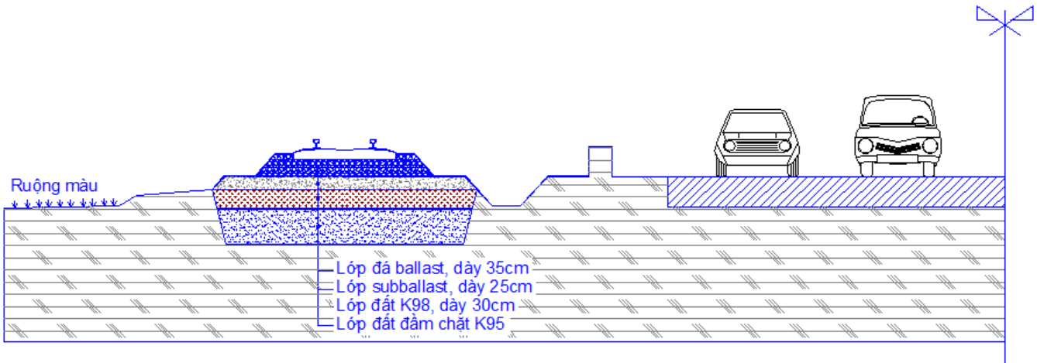

*Hình 4.20. Mặt cắt ngang điển hình thiết kế xử lý*

**4.2.4. Đề xuất cải tạo đoạn Km138+900 – Km139+500**

Ở đây chỉ đưa ra giải pháp chung xử lý đọng nước trong nền đường và đá ballast, với giả thiết chiều dày lớp đá ballast hiện tại đủ điều kiện chịu lực nền bỏ qua bài toán kiểm tra cường độ tuyến đường.

Do lớp đá ballast hiện tại đã đủ dày và không thể tôn cao thêm lớp đá này nên sẽ tập trung vào giải pháp thu và thoát nước từ nền đá ballast chảy ra ngoài, đồng thời ngăn không cho nước từ ao hồ trái tuyến ngấm vào nền đường. Cụ thể:

- Sàng đá phá cốt, thay đá

- Cải tạo lại đất nền, hoặc có thể phải thay đất, tạo dốc 2 mái cho nền đường với độ dốc 4%, lu lèn đầm chặt K95.

- Bố trí các rãnh ngang dưới lớp đá ballast sao cho đáy rãnh ngang phải bằng hoặc thấp hơn mực nước ao hồ trong mùa mưa (hiện tại mực nước ao hồ thấp hơn vai đường 50-60cm). Các rãnh ngang hình chữ nhật được đổ đầy đa dăm và bọc bằng vải ĐKT không dệt

- Bố trí tuyến rãnh ngầm dọc bên trái tuyến (ngay chân taluy đá ballast) để thu nước thấm từ ao và dẫn chảy vào các rãnh ngang rồi đổ ra rãnh dọc hở phải tuyến. Các rãnh ngầm này, có thể gọi là rãnh thấm, có dạng hình chữ nhật, đổ đầy đá dăm và bọ bằng vải ĐKT không dệt.

- Phải tuyến cải tạo lại rãnh biên hở (ở giữa tuyến đường sắt và QL1A) để thu nước từ rãnh ngang chảy vào. Do rãnh ngang có cao độ đáy sâu nên rãnh biên cũng cần được đào sau. Hạ lưu rãnh dọc sẽ được dẫn chảy vào cống ngang của QL1A.

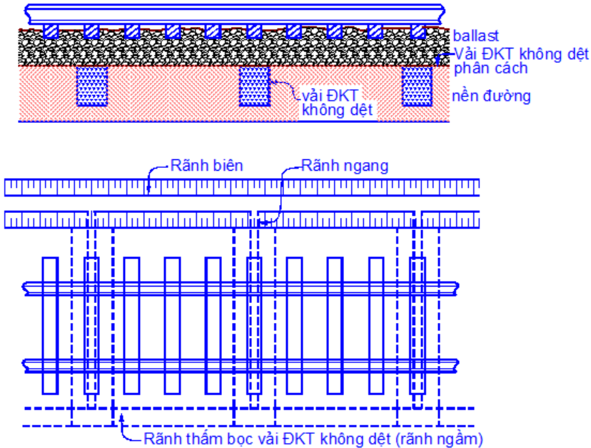

Hình 4.21. Bố trí hệ thống thu và thoát nước nền đường.

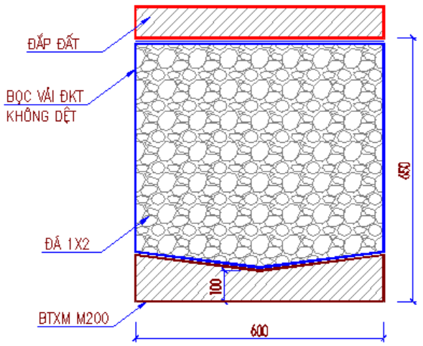

*Hình 4.22. Cấu tạo rãnh thấm (Rãnh ngầm)*

* 1. **Biện pháp thi công cải tạo nền đường**

Các đoạn nghiên cứu đều là các đoạn cần có giải pháp xử lý triệt để, khối lượng công tác lớn nên tương đương với công tác đại tu một đoạn tuyến. Khi đó cần thời gian thi công lâu, mặt bằng thi công rộng. Nhưng cả hai yêu cầu này đều không phù hợp với các đoạn tuyến nghiên cứu do thời gian xin phép đóng đường phục vụ công tác thi công hàng ngày không được lâu (chỉ 2-3h/ngày) và các đoạn tuyến này đi đi qua khu dân cư hay khu vực đô thị nên cũng không có điều kiện mở đường thứ 2 phục vụ thi công.

Với đặc điểm như vậy, kiến nghị xử dụng biện thi công chồng nề - dầm gánh (áp dụng cho chiều sâu cải tạo nhỏ) và biện pháp thi công dầm bó ray (áp dụng cho đoạn có chiều sâu thi công lớn).

Các biện pháp thi công đề xuất ở đây chỉ mang tính biện pháp thi công chỉ đạo.

**4.3.1. Biện pháp thi công chồng nền-dầm gánh**

Đây là biện pháp thi công áp dụng khi chiều sâu cải tạo không lớn, như thi công lớp sub balát hay rải vải ĐKT.

- Bước 1: Cách tim đường sắt mỗi bên 1m về 2 phía cào đá ba lát ra ngoài nền đường sàng sạch vun thành từng đống và đào bạt nền theo đúng cao độ thiết kế.

- Bước 2: + Lắp chồng nề như hình vẽ thiết kế.

+ Tháo tà vẹt, đặt dầm gánh gỗ. Liên kết dầm gánh với ray bằng đinh crămpông. Đầu dầm gánh dùng gông hoặc đinh đỉa bắt chặt với chồng nề.

+ Cào đá ba lát và đào đất nền đường trong khoảng cự ly 2.7m đúng cao độ thiết kế, làm mui luyện.

- Bước 3: Thi công trong thời gian phong toả hoặc thời gian giãn cách giữa hai đoàn tầu.

+ Tháo chồng nề, vẫn để dầm gánh (Tháo chồng nề trong phạm vi cách tim 2.0m).

+ Trải vải địa kỹ thuật (Khổ 4.0m) phia dưới dầm gánh. Chú ý vải trải phải phẳng.

+ Lắp lại chồng nề.

- Bước 4: + Rải lớp sub balát, toàn bộ phần giữa lòng đường đầm chặt đúng yêu cầu kỹ thuật qui định.

+ Vào đá balát, chèn chặt đúng yêu cầu.

+ Rút dầm gánh.

+ Lắp 2 thanh tà vẹt ở vị trí dầm gánh. Vào đá ba lát chèn chặt.

+ Tháo chồng nề triển theo hướng cuộn vải địa kỹ thuật.

+ Rải lớp sub balát phần còn lại hai bên vai.

+ Bổ sung đá balát làm băng két đúng theo thiết kế

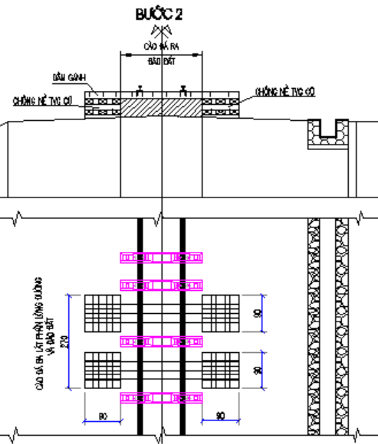

**4.3.2. Biện pháp thi công dầm bó ray**

Đây là biện pháp thi công áp dụng khi chiều sâu cải tạo lớn, như thi công cải tạo nền đường, rãnh xương cá trong lòng nền đường,…

- Bước 1: Công tác chuẩn bị

+ Chuẩn bị mặt bằng thi công.

+ Chế tạo dầm gánh, dầm bó ray chạy tàu.

+ Lắp dựng trụ tạm 2 bên đầu hố móng.

+ Đặt dầm gánh D2 -4I600 hai bên dọc theo đường sắt trên trụ tạm.

+ Đào đất nền đường, xếp nề tà vẹt để đỡ dầm bó ray treo.

+ Lắp dầm bó ray treo kê trên nề tà vẹt, trước khi lắp dầm bó ray treo phải thay bằng tà vẹt gỗ 18x22x220. (Thực hiện trong khoảng thời gian giãn cách giữa 2 đoàn tàu ).

+ Đào đất tại vị trí luồn dầm gánh.

- Bước 2: Phong tỏa

+ Dỡ các chồng nề tà vẹt gỗ tại vị trí luồn dầm gánh.

+ Lao dầm gánh D1- H400 qua nền đường đặt trên dầm gánh D2-I600. Tại các vị trí ray chính qua dầm H, đế ray chính phải tì khít vào bản thép đỉnh dầm H, hàn cữ ray CR vào bản BT5 để giữ cự ly ray chính và ray hộ bánh đúng vị trí trên dầm gánh D1 -H400.

+ Kiểm tra rồi giải tỏa:

- Bước 3: Theo dõi 5 chuyến tàu liên tiếp chạy qua đảm bảo an toàn.

- Bước 4: Đào đất hó móng trong phạm vi thi công.

- Bước 5: Thi công các hạng mục chính (cải tạo đất, tháy đất, rãnh xương cá,…)

- Bước 6: Tháo dỡ trụ tạm.

- Bước 7: Thanh thải, dọn dẹp công trường, thu hồi vật tư thiết bị thi công.

- Bước 8: Hoàn thiện toàn bộ.

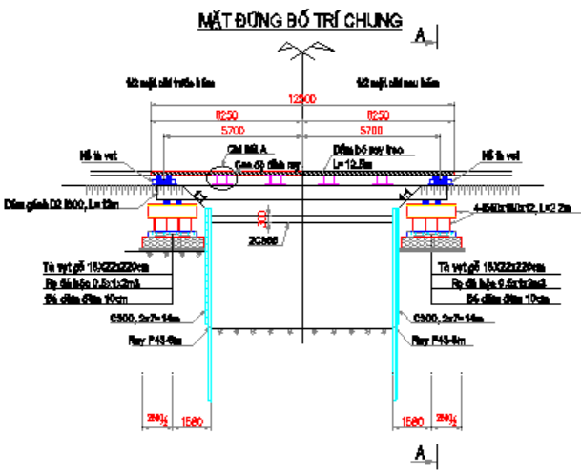

**CHƯƠNG 5: KẾT LUẬN VÀ KIẾN NGHỊ**

**5.1. Hệ thống chất lượng nền đường sắt trên các đoạn tuyến nghiên cứu**

Đề tài đã tiến hành các nghiên cứu hiện trường trên một số tuyến đường sắt chính ở phía Bắc, như tuyến đường sắt Thống Nhất đoạn Hà Nam – Nam Định, tuyến đường sắt Hà Nội – Lào Cai đoạn Yên Lào, tuyến đường sắt Hà Nội - Lạng Sơn đoạn Bắc Ninh – Bắc Giang. Trên cơ sở các đoạn nghiên cứu, có thể thấy một cách tổng thể tình trạng nền đường sắt hiện nay như sau:

- Trên các tuyến đường sắt được xây dựng từ thời Pháp thuộc, nền đường được thi công chủ yếu bằng phương pháp thủ công với nền đắp không được đầm chặt tốt, dẫn đến xuất hiện các bệnh hại điển hình: Nền đường bị biến dạng, lún, ép trồi; xuất hiện các hiện tượng phụt bùn, túi đá… dẫn đến trắc dọc, phương hướng, cao thấp, thủy bình thường xuyên bị biến đổi, tốn kém kinh phí sửa chữa, bảo trì và gây nguy cơ mất an toàn chạy tàu, giảm năng lực khai thác của tuyến đường.

- Nền đường yếu cũng thường xuất hiện tại những đoạn bị ngập nước, khả năng thoát nước kém dẫn đến xuất hiện bệnh hại như phụt bùn, túi đá,…

- Nền đường hiện nay có độ chặt thấp, thường hệ số đầm chặt chỉ đạt K < 0.95, hệ số nền K30 hầu như rất thấp, nên khi các tuyến đường nâng cao tốc độ chạy tàu, hay tải trọng đoàn tàu sẽ gây ra các tác dụng động bất lợi dẫn đến nền đường, nền đá bị phá hoại.

- Khi nâng cao tốc độ chạy tàu, tác dụng động, lực xung kích tăng lên gây ra hiện tượng các viên đá balát bị mài mòn nhanh tạo ra các bột đá, nếu gặp nước đọng thì sẽ xuất hiện hiện tương đóng rắn đá ba lát vào mùa khô làm nền đá mất tính đàn hồi, làm tuyến đường bị xóc lắc nhiều. Hiện tường này xuất hiện phổ biến trên các đoạn tuyến nghiên cứu, đặc biệt tại các vị trí mối nối ray, nền đá và nền đường yếu.

* 1. **Hệ thống các chỉ tiêu kỹ thuật đánh giá chất lượng nền đường**

Trong thời gian gần đây các tuyến đường sắt chính ở Việt Nam liên tục cải thiện nâng cao tốc độ chạy tàu, nhiều đoạn tuyến tàu khách đã có thể chạy lên đến vận tốc V = 80 – 100 km/h, tàu hàng lên đến 70-80 km/h. Tuy dải tốc độ này chưa đạt đến tốc độ của tuyến đường sắt tốc độ cao (từ 200km/h trở lên) nhưng dải tốc độ này đã gây ra những tác dụng động đáng kể làm cho nền đường, nền đá bị phá hoại, khó khăn trong việc nâng cao tốc độ chạy tàu và tăng nguy cơ mất an toàn chạy tàu.

Vì vậy, trong các bài toán cải tạo nâng cấp hiện nay, nên đề cập đến các chỉ tiêu kỹ thuật có xét đến tác dụng động của đoàn tàu để đánh giá chất lượng nền đường. Có thể tham khảo yêu cầu kỹ thuật về nền của đường sắt Đức và Trung Quốc với tốc độ chạy tàu 200km/h như sau:

- Tiêu chuẩn về lớp mặt nền đường:

|  |  |  |  |  |
| --- | --- | --- | --- | --- |
| TT | Vật liệu đắp | Tiêu chuẩn nện chặt | | Ghi chú |
| K30 (MPa/m) | Độ rỗng (%) |
| 1 | Cấp phối cát sỏi | 190 | < 15 | Nền đắp |
| 2 | CPĐD | 190 | < 15 | Nền đắp |
| 3 | CPĐD | 190 | < 15 | Khi nền đào gặp đá mềm dễ phong hóa, đá cứng phân hóa nặng, nền đào bằng đất. |

- Tiêu chuẩn về lớp đáy mặt nền đường:

|  |  |  |  |  |
| --- | --- | --- | --- | --- |
| Vật liệu đắp | Tiêu chuẩn nện chặt | Đất hạt nhỏ | Đất hạt thô | Loại đá dăm |
| Vật liệu đắp loại A, B hoặc đất cải tạo | K30 (Mpa/m) | 110 | ≥ 130 (120)* | ≥ 150 |
| Hệ số nện chặt | ≥ 0.95 |  |  |
| Độ rỗng (%) |  | < 20 | < 20 |

- Đất đắp phía dưới lớp mặt nền đường:

+ Có thể bỏ qua ảnh hưởng của tải trọng động của đoàn tàu đối với bộ phận dưới của nền đường và móng, nên chỉ cần xét tác dụng của lực tĩnh phía trên.

+ Tiêu chuẩn khống chế lún nền đường sau khi thi công xong: Nói chung ≤ 10cm; Tốc độ lún hàng năm phải < 3cm; Độ lún sau thi công trên đoạn quá độ giữa cầu - đường ≤ 5cm.

**5.3. Kết luận và kiến nghị**

**5.3.1. Kết luận**

- Với yêu cầu nâng cao tốc độ chạy tàu, tăng tải trọng đoàn tàu, đòi hỏi các thông số kỹ thuật của nền đường sắt cũng phải được xét đến theo các tiêu chuẩn mới, tiệm cần dần với tiêu chuẩn của nền đường sắt tốc độ cao. Vì vậy, việc xây dựng được những phương pháp đánh giá chất lượng nền đường sắt đang khai thác để có những giải pháp nâng cấp cải tạo mặt nền đường là rất quan trọng.

- Trong quá trình nghiên cứu thực nghiệm, đề tài đã tiến hành thí nghiệm hiện trường một số phương pháp đánh giá các chỉ tiêu kỹ thuật nền đường, nền đá ba lát như: phương pháp đo mô đun biến dạng động loại nhẹ LWD, phương pháp đo ứng suất trên mặt đá ba lát bằng lá điện trở, phương pháp đo độ lún nền đá bằng cảm biến LVDT hay đo chuyển vị thẳng đứn của nền đá (tà vẹt) bằng đầu đo gia tốc. Mỗi phương pháp có những ưu và nhược điểm khác nhau.

- Xét về độ chính xác thì phương pháp đo LVDT và đầu đo gia tốc có độ tin cậy cao, nhưng lại có khó khăn về phương pháp thực hiện, các đầu đo rất dễ bị rơi, bị lỏng khi đường ray rung lắc do đoàn tàu gây ra, dẫn đến kết quả đo bị ảnh hưởng. Phương pháp đo LWD hay đó ứng suất bằng lá điện trở có ưu điểm là thao tác đơn giản, kết qua đo sát thực tế, nhưng cũng cần lưu ý đến yêu cầu triệt tiêu lún dư trước khi ghi lại kết quả đo.

- Đề tài cũng đã chế tạo bộ thí nghiệm đo ứng suất động tác dụng lên mặt đá ba lát. Giá trị ứng suất đo được sẽ là cơ sở cho các bài toán gia cố cải tạo nền đá, nền đường trên các tuyến đường sắt đang khai thác.

- Đề tài cũng đề xuất một số phương pháp tính toán lớp mặt nền đường sắt theo quan điểm động và có tính toán cụ thể cho 1 đoạn tuyến trên tuyến đường sắt Hà Nội – Lạng Sơn.

**5.3.2. Kiến nghị**

- Trong điều kiện một số tuyến đường săt đã nâng cao tốc độ chạy tàu lên đến 80km/h, sẽ là rất cần thiết để xem xét đánh giá chất lượng nền đường theo quan điểm tải trọng động, tức là bước đầu tiếp cận với các tiêu chuẩn của nền đường sắt tốc độ cao.

- Với kích thước gọn nhẹ, tính cơ động cao, thiết bị thí nghiệm LWD rất phù hợp để thực hiện các thí nghiệm đánh giá chất lượng nền đường sắt khi mặt bằng thí nghiệm hẹp và phải thực hiện trong điều kiện tuyến đường đang khai thác.

- Cần có những nghiên cứu chuyên sâu hơn về ứng dụng thiết bị LWD trong đánh giá mô đun biến dạng động của nền đá, nền đường sắt.

- Cần tiếp tục hoàn thiện bộ thí nghiệm đo ứng suất động trên mặt đá ba lát theo hướng tạo ra bộ thiết bị đơn giản trong chế tạo, gọn nhẹ và dễ thao tác khi thí nghiệm ngoài hiện trường.

- Đè tài này mới chỉ là những nghiên cứu bước đầu về nền đường sắt có xét đến quan điểm tải trọng động. Cần có những nghiên cứu sâu hơn về nền đường sắt cao tốc trong điều kiện Việt Nam.